

Plan de Igualdad 2024 -2028
COMERCIAL RIOVERDE, S.A.
Contenido
Plan de Igualdad 2024 -2028 COMERCIAL RIOVERDE, S.A. 1
1. Introducción y marco normativo 2
2. Compromiso de la Dirección 3
3. Metodología de investigación 4
Constitución y composición de la Comisión Negociadora 5
Periodo temporal de referencia 6
Ámbito personal, temporal. 6
4. Información básica de la empresa 7
5. Resultados del Diagnóstico 8
5.1 Distribución de la plantilla por sexo 9
5.2 Distribución de la plantilla por diversidad 10
5.3 Distribución de la plantilla por edad 11
5.4 Distribución de la plantilla por sexo y antigüedad 12
5.5 Formación por sexos 13
5.6 Distribución por Secciones y Sexo 15
5.7 Tipos de contrato y jornada 16
5.8 Causas de bajas y fin de contrato 18
6. PROCESO DE SELECCIÓN Y CONTRATACIÓN 20
7. Formación 28
8. CLASIFICACIÓN PROFESIONAL 30
9. POLÍTICA SALARIAL: RETRIBUCIONES 37
10. SALUD LABORAL 38
Valores 38
11. PROTOCOLO ACOSO Y VIOLENCIA DE GÉNERO 39
12. RECOMENDACIONES FINALES 40
13. PLAN DE ACCIÓN: 42
Acciones propuestas, plan de acción y seguimiento, indicadores: 42

Plan de Igualdad 2024 -2028
COMERCIAL RIOVERDE, S.A.

Introducción y marco normativo

El presente Plan de Igualdad de Comercial Rioverde S.A. se desarrolla en cumplimiento de la Ley Orgánica 3/2007, de 22 de marzo, y los Reales Decretos 901/2020 y 902/2020, para garantizar la igualdad efectiva entre mujeres y hombres en el ámbito laboral. El Plan establece una serie de medidas concretas para prevenir la discriminación laboral y promover la equidad en todos los niveles de la organización.
Así como lo establecido en el Convenio Colectivo de Conservas Vegetales, marco normativo que regula las relaciones laborales de COMERCIAL RIOVERDE S.A.
Artículo 79. Principio de igualdad de trato y de oportunidades. Las mujeres y los hombres son iguales en dignidad, así como en derechos y deberes. El principio de igualdad de trato entre mujeres y hombres supone la ausencia de toda discriminación, directa o indirecta, por razón de sexo, y, especialmente, las derivadas de la maternidad, la asunción de obligaciones familiares y el estado civil. Mediante la regulación contenida en este capítulo se contribuye a hacer efectivo el derecho de igualdad de trato y de oportunidades, entre mujeres y hombres, en el ámbito laboral estatal sectorial de las conservas vegetales, en particular a través de la eliminación de la discriminación de la mujer, sea cual fuere su circunstancia o condición, conforme a lo dispuesto en la Ley Orgánica 3/2007.
Comercial Rioverde S.A. reafirma su compromiso con la igualdad, elaborando este Plan como una herramienta estratégica para integrar la perspectiva de género en todas las actividades y decisiones empresariales.
COMERCIAL RIOVERDE S.A. es una empresa comprometida con el entorno en el que se desarrolla y con las personas que forman la entidad, este compromiso es intrínseco de la filosofía de empresa y se manifiesta en diferentes campos, en este caso en el de la igualdad de trato y de oportunidades entre mujeres y hombres en el empleo y la ocupación, llevando a cabo la elaboración de forma negociada del I PLAN DE IGUALDAD DE COMERCIAL RIOVERDE S.A.
El artículo 45.2 de la Ley 3/2007 establece la obligatoriedad de las empresas de 50 o más trabajadores/as de elaborar un plan de igualdad de forma negociada y acordada con la representación legal de las personas trabajadoras.
COMERCIAL RIOVERDE S.A. ha llevado a cabo la negociación correspondiente con la Representación de la parte social de la empresa, analizando los apartados que establece el RD 901/2020 y que finalmente componen este documento, que se conforma tal como lo define el artículo 46 de la Ley Orgánica 3/2007 como “ Los planes de igualdad de las empresas son un conjunto ordenado de medidas, adoptadas después de realizar un diagnóstico de situación, tendentes a alcanzar en la empresa la igualdad de trato y de oportunidades entre mujeres y hombres y a eliminar la discriminación por razón de sexo”.
El compromiso de la Dirección de COMERCIAL RIOVERDE S.A. y la implicación de la plantilla, es una obligación para conseguir que este Plan de Igualdad sea un instrumento efectivo para conseguir la igualdad real entre mujeres y hombres.

Compromiso de la Dirección

COMERCIAL RIOVERDE S.A., declara su compromiso en el establecimiento y desarrollo de políticas que integren la igualdad de trato y oportunidades entre mujeres y hombres, sin discriminar directa o indirectamente por razón de sexo, así como en el impulso y fomento de medidas para conseguir la igualdad real en el seno de nuestra organización, estableciendo la igualdad de oportunidades entre mujeres y hombres como un principio estratégico de nuestra Política Corporativa y de Recursos Humanos, de acuerdo con la definición de dicho principio que establece la Ley Orgánica 3/2007, de 22 de marzo, para la igualdad efectiva entre mujeres y hombres.
En todos y cada uno de los ámbitos en que se desarrolla la actividad de esta empresa, desde la selección a la promoción, pasando por la política salarial, la formación, las condiciones de trabajo y empleo, la salud laboral, la ordenación del tiempo de trabajo y la conciliación, asumimos el principio de igualdad de oportunidades entre mujeres y hombres, atendiendo de forma especial a la discriminación indirecta, entendiendo por ésta “La situación en que una disposición, criterio o práctica aparentemente neutros, pone a una persona de un sexo en desventaja particular respecto de personas del otro sexo”.
Respecto a la comunicación, tanto interna como externa, se informará de todas las decisiones que se adopten a este respecto y se proyectará una imagen de la empresa acorde con este principio de igualdad de oportunidades entre mujeres y hombres.
Los principios enunciados se llevarán a la práctica a través del fomento de medidas de igualdad o a través de la implantación de un Plan de igualdad que supongan mejoras respecto a la situación presente, arbitrándose los correspondientes sistemas de seguimiento, con la finalidad de avanzar en la consecución de la igualdad real entre mujeres y hombres en la empresa y por extensión, en el conjunto de la sociedad.
Para llevar a cabo este propósito se contará con la representación legal de trabajadores y trabajadoras, no sólo en el proceso de negociación colectiva, tal y como establece la Ley Orgánica 3/2007 para la igualdad efectiva entre mujeres y hombres, sino en todo el proceso de desarrollo y evaluación de las mencionadas medidas de igualdad o Plan de igualdad.

Metodología de investigación

Con carácter previo a la elaboración del Plan de Igualdad de COMERCIAL RIOVERDE S.A., se ha realizado un diagnóstico de situación de la igualdad de oportunidades de hombres y mujeres en la empresa, conforme a lo establecido en el artículo 7.1 del RD 901/2020 y su Anexo, donde se desarrolla el contenido específico de dicho diagnóstico.
Las áreas analizadas han sido:
a) Proceso de selección y contratación.
b) Clasificación profesional.
c) Formación.
d) Promoción profesional.
e) Condiciones de trabajo, incluida la auditoría salarial entre mujeres y hombres de conformidad con lo establecido en el Real Decreto 902/2020, de 13 de octubre, de igualdad retributiva entre mujeres y hombres.
f) Ejercicio corresponsable de los derechos de la vida personal, familiar y laboral.
g) Estudio retributivo.
h) Prevención del acoso sexual y por razón de sexo.
Para ello se han mantenido diversas reuniones entre la empresa y la Representación Legal de las Personas Trabajadoras, determinando entre las partes el formato y los instrumentos de recogida y análisis de los datos, la metodología de trabajo y el contenido final del informe diagnóstico, con el fin de integrar en el análisis su visión sobre la estrategia y políticas de COMERCIAL RIOVERDE S.A. en materia de igualdad.
El diagnostico de las diferentes áreas nos ha permitido un análisis detallado de la situación de la igualdad de oportunidades entre mujeres y hombres en la organización, desde un enfoque cuantitativo y cualitativo.

Constitución y composición de la Comisión Negociadora

Con fecha 22 de noviembre de 2021 se constituye la primera Mesa de Negociación, si bien tras las elecciones de representantes de los trabajadores y jubilación de los integrantes de la anterior Comisión, celebradas en marzo de 2023 es cuando se constituye la Comisión Negociadora del PLAN DE IGUALDAD que finalmente se aprueba compuesto por parte de la representación de la empresa:
D. Begoña Martínez, directora de RRHH
D. Nerea Varona. Jefa de Fabrica
D. Brígida Ortiz. Técnico RRHH
Y como representación de los trabajadores y trabajadoras:
D. Lourdes Peña
D. Noemí López-Castro
D. Laura Arévalo
Todos ellos en representación del sindicato UGT.
Colaborando en todas las reuniones como asesor con voz, pero sin voto un miembro del sindicato UGT.
La Comisión Negociadora tiene las siguientes competencias de acuerdo con la Ley Orgánica 3/2007, de 22 de marzo, y los Reales Decretos 901/2020
Artículo 7. Competencias.
1. La comisión negociadora tendrá competencias en:
a. La negociación y elaboración del diagnóstico, así como de la negociación de las medidas que integrarán el plan de igualdad.
b. Elaboración del informe de los resultados del diagnóstico.
c. Identificación de las medidas prioritarias, a la luz del diagnóstico, su ámbito de aplicación, los medios materiales y humanos necesarios para su implantación, así como las personas u órganos responsables, incluyendo un cronograma de actuaciones.
d. Impulso de la implantación del plan de igualdad en la empresa
e. Definición de los indicadores de medición y los instrumentos de recogida de información necesarios para realizar el seguimiento y evaluación del grado de cumplimiento de las medidas del plan de igualdad implantadas.
f. Cuantas otras funciones pudieran atribuirle la normativa y el convenio colectivo de aplicación, o se acuerden por la propia comisión, incluida la remisión del plan de igualdad que fuere aprobado ante la autoridad laboral competente a efectos de su registro, depósito y publicación.
2. Además, corresponderá a la comisión negociadora el impulso de las primeras acciones de información y sensibilización a la plantilla.
Las partes negociadoras de este plan componen la Comisión de Igualdad que se reunirán trimestralmente para evaluar el seguimiento de plan, salvo que a solicitud de alguno de ellos surja la necesidad de convocatoria extraordinaria, se señala como presidenta de la Comisión a D. Begoña Martínez.

Periodo temporal de referencia

Para la realización del diagnóstico se ha valorado el periodo 1 de enero a diciembre de 2023, periodo del que se dispone datos completos, tras un proceso de integración del proceso de gestión de contratación en la empresa.

Ámbito personal, temporal.

El Plan de Igualdad de COMERCIAL RIOVERDE S.A. afecta a la totalidad de la plantilla, así como aquellas personas que causen alta en la empresa a lo largo de la vigencia del Plan de Igualdad, incluyendo dentro del grupo afectado al personal de Dirección.
En aplicación de lo dispuesto en lo establecido en el artículo 10.2 del RD 901/2020, las medidas que se contengan en el Plan de Igualdad de COMERCIAL RIOVERDE S.A. serán aplicables a las personas que presten servicio cedidas por empresas de trabajo temporal durante los periodos de prestación de servicios.
Centros de trabajo
COMERCIAL RIOVERDE S.A. dispone de dos centros de trabajo en Logroño uno con domicilio en la Ctra. El Cortijo km 6 donde se centra la actividad productiva y administración y un segundo centro de trabajo en el Polígono Cantabria c/ Majuelo destinado a almacén logístico.
Vigencia temporal
La vigencia del I Plan de Igualdad de COMERCIAL RIOVERDE S.A. será de 4 años, desde el 22 de noviembre de 2024 hasta el 21 de noviembre de 2028 siendo la fecha de inicio de éste el 22 de noviembre de 2024 tal y como han acordado las partes negociadoras.
Las medidas del Plan de Igualdad podrán revisarse en cualquier momento a lo largo de su vigencia con el fin de añadir, reorientar, mejorar, corregir, intensificar, atenuar, o incluso, dejar de aplicar alguna medida que contenga en función de los efectos que vayan apreciándose en relación con la consecución de objetivos (artículo 9.1.4 RD 901/2020).
Las partes acuerdan que seis meses antes de la finalización del presente Plan se iniciará el proceso de negociación del siguiente Plan de Igualdad, en base a los informes de seguimiento anuales y evaluación final del presente Plan, así como de la actualización del diagnóstico de situación.

Información básica de la empresa

Comercial Rioverde S.A. es una empresa española dedicada a la producción y comercialización de encurtidos, perteneciente al CNAE 10.39 (Industria alimentaria). Con sede en La Rioja, la empresa cuenta con una plantilla de 131 empleados, distribuida equitativamente entre mujeres que (49,62%) y hombres (50,38%).
La empresa cuenta con representación legal de los trabajadores y trabajadoras que tras las elecciones del 2023, está compuesto en su totalidad por representantes del sindicato UGT.
Total miembros | Mujeres | Hombres
Personal producción | 4 | 3
Personal Técnico | 2

La estructura de la plantilla incluye roles operativos, técnicos y de dirección, con una fuerte presencia en el mercado nacional. Comercial Rioverde S.A. opera bajo el Convenio Colectivo de ámbito Estatal de Conservas Vegetales, (Código de convenio n.º 99001305011981), que regula las condiciones laborales de sus empleados.

Resultados del Diagnóstico

En la elaboración del diagnóstico, la Comisión Negociadora han tenido acceso a cuanta documentación e información resultaba necesaria.
En aplicación de lo dispuesto en el RD 901/2020., el diagnóstico se ha realizado sobre todos los puestos y centros de trabajo de la empresa, identificando en qué medida la igualdad de trato y oportunidades entre mujeres y hombres está integrada en su sistema general de gestión, y analizando los efectos que para mujeres y hombres tienen el conjunto de las actividades de los procesos técnicos y productivos, la organización del trabajo y las condiciones en que este se presta, y las condiciones, profesionales y de prevención de riesgos laborales, en que este se preste.
El análisis se ha realizado en todos los niveles jerárquicos de la empresa y a su sistema de clasificación profesional, incluyendo datos desagregados por sexo de los diferentes grupos, categorías, niveles y puestos, su valoración, su retribución, así como en los distintos procesos de selección, contratación, promoción y ascensos.
Objetivos:
- Obtener la información detallada de las características de la organización y de la composición de la plantilla que la conforma, así como de las prácticas de gestión de los recursos humanos que se llevan a cabo en la misma.
- Identificar la existencia de posibles desigualdades, desequilibrios o discriminaciones, que dificulten el avance en la consecución de la igualdad de oportunidades dentro de la empresa.
- Promover cambios en la gestión que optimicen los recursos humanos y su funcionamiento general bajo el prisma de la igualdad de oportunidades entre mujeres y hombres. - Servir de base para la realización de un Plan de Igualdad.
A. ÁREAS DE DIAGNÓSTICO
Las Áreas para el diagnóstico mínimas vienen definidas por la legislación vigente.
AREAS DE DIAGNÓSTICO
1.-Área de actuación: PROCESO DE SELECCIÓN Y CONTRATACIÓN
2.-Area de actuación: CLASIFICACIÓN PROFESIONAL
3.-Area de actuación: FORMACIÓN
4.-Area de actuación: PROMOCIÓN PROFESIONAL
5.-Area de actuación: REGISTRO RETRIBUTIVO
6.-Area de actuación: INFRAREPRESENTACIÓN FEMENINA
7.-Area de actuación: CONCILIACIÓN VIDA PERSONAL, FAMILIAR Y LABORAL

B. ORGANIGRAMA
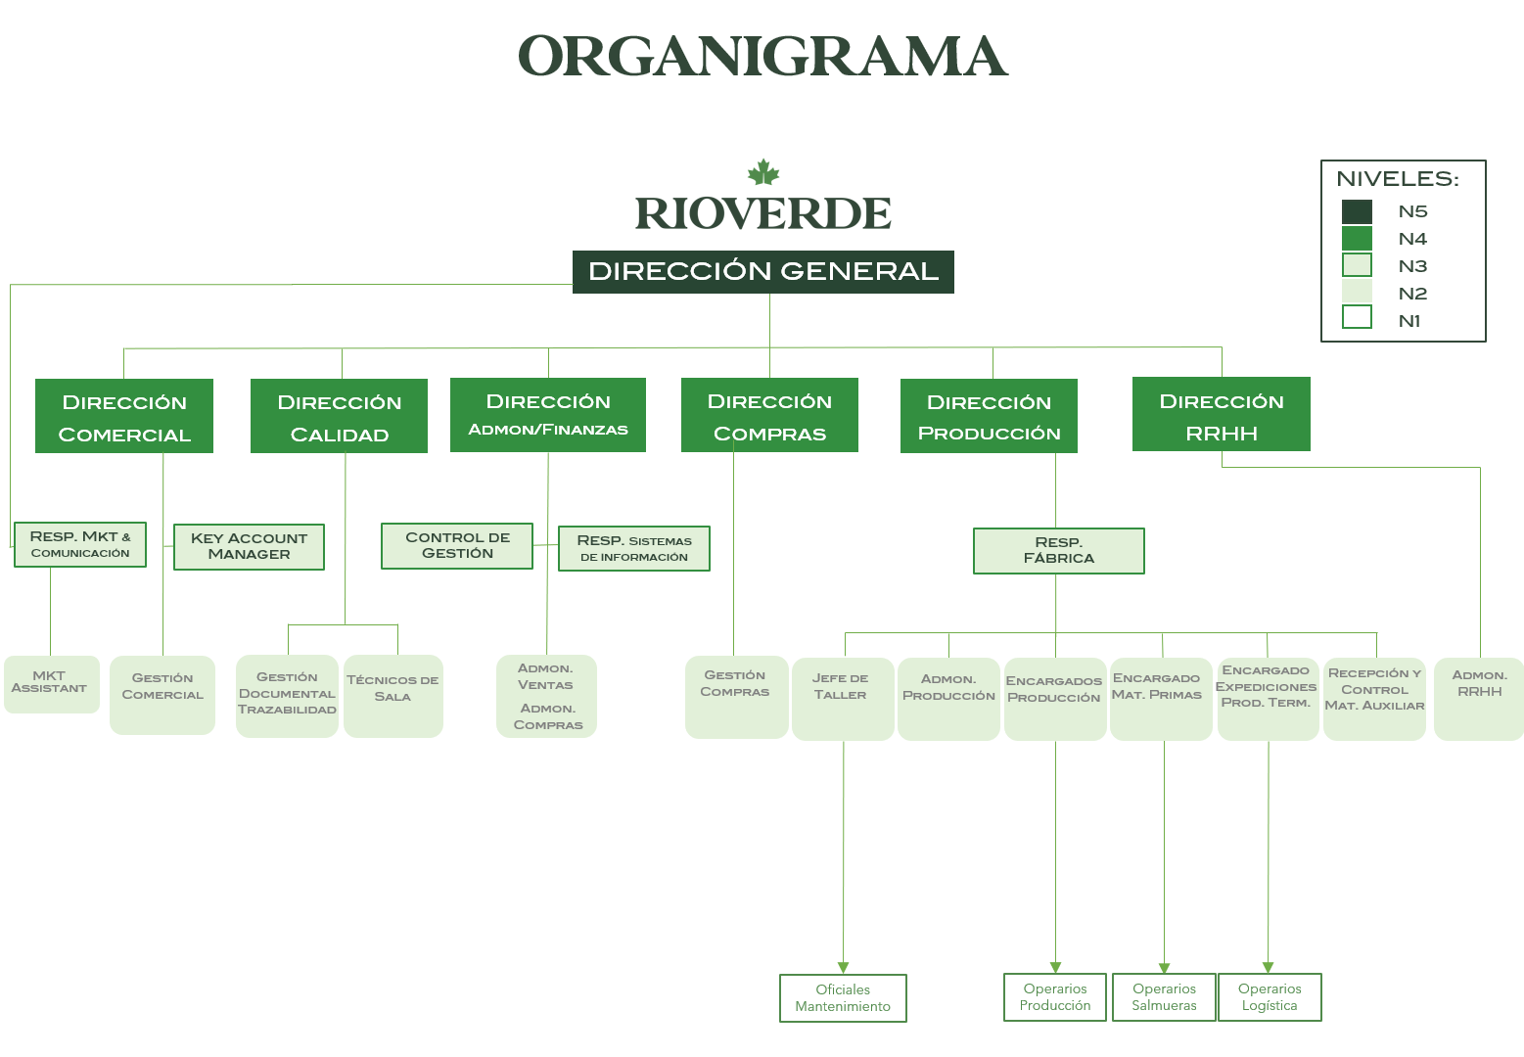

C. ANÁLISIS DE LA PLANTILLA

5.1 Distribución de la plantilla por sexo
Gráfico 1: Distribución por sexo.
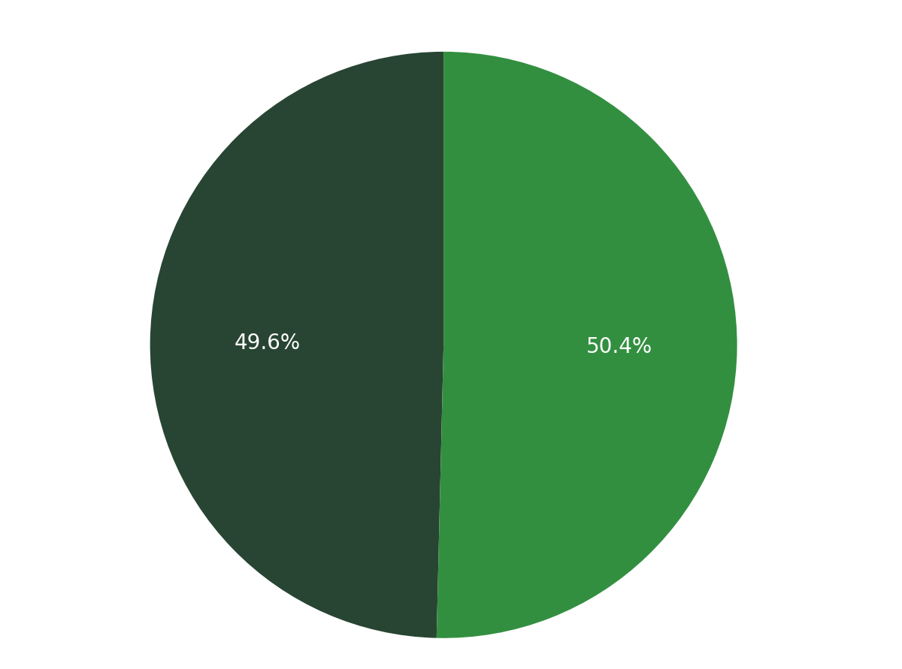
Tabla 1: Datos de la plantilla por sexo.
Mujeres | Hombres | Total Empleados | %Mujeres s/grupo | %Hombres s/grupo
65 | 66 | 131 | 49,62 | 50,38

Mujeres | Hombres | Índice de feminización
65 | 66 | 0,98

Como podemos observar, la plantilla presenta un equilibrio proporcional entre mujeres y hombres.
A efectos de la Ley 3/2007, se entenderá por composición equilibrada la presencia de mujeres y hombres de forma que, en el conjunto al que se refiera, las personas de cada sexo no superen el 60% ni sean menos del 40%.

5.2 Distribución de la plantilla por diversidad

Gráfico 2: Distribución por diversidad.
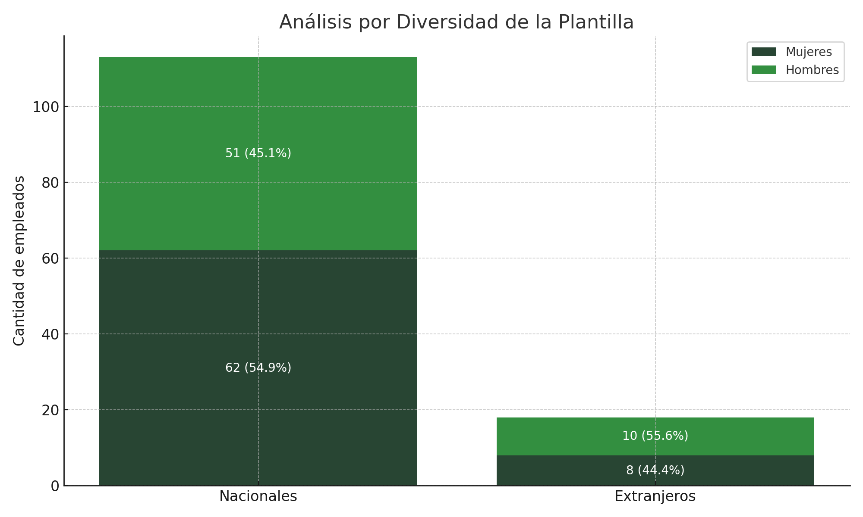
En cuanto a la diversidad de la estructura de la plantilla el 14% se compone de personal extranjero y el 86 % nacional distribuido como se detalla por sexos.
En cuanto a la diversidad funcional COMERCIAL RIOVERDE S.A. colabora con el centro especial de empleo ASPACE.
COMERCIAL RIOVERDE S.A. tiene contratada con CONTRATO INDEFINIDO, a 1 persona con discapacidad, MUJER.

5.3 Distribución de la plantilla por edad

Tabla 2: Datos de la plantilla por edad.
Tramo | Mujeres | % Mujeres s/grupo | % Mujeres s/total | Hombres | %Hombres s/grupo | % Hombres s/total | Total
a. De 0 a 25 | 0 | 0,00 | 0,00 | 3 | 100,00 | 2,29 | 3
b. De 26 a 34 | 9 | 52,94 | 6,87 | 8 | 47,06 | 6,11 | 17
c. De 35 a 44 | 16 | 47,06 | 12,21 | 18 | 52,94 | 13,74 | 34
d. De 45 a 54 | 26 | 54,17 | 19,85 | 22 | 45,83 | 16,79 | 48
e. Más de 55 | 14 | 48,28 | 10,69 | 15 | 51,72 | 11,45 | 29

Gráfico 3: Distribución por edad.
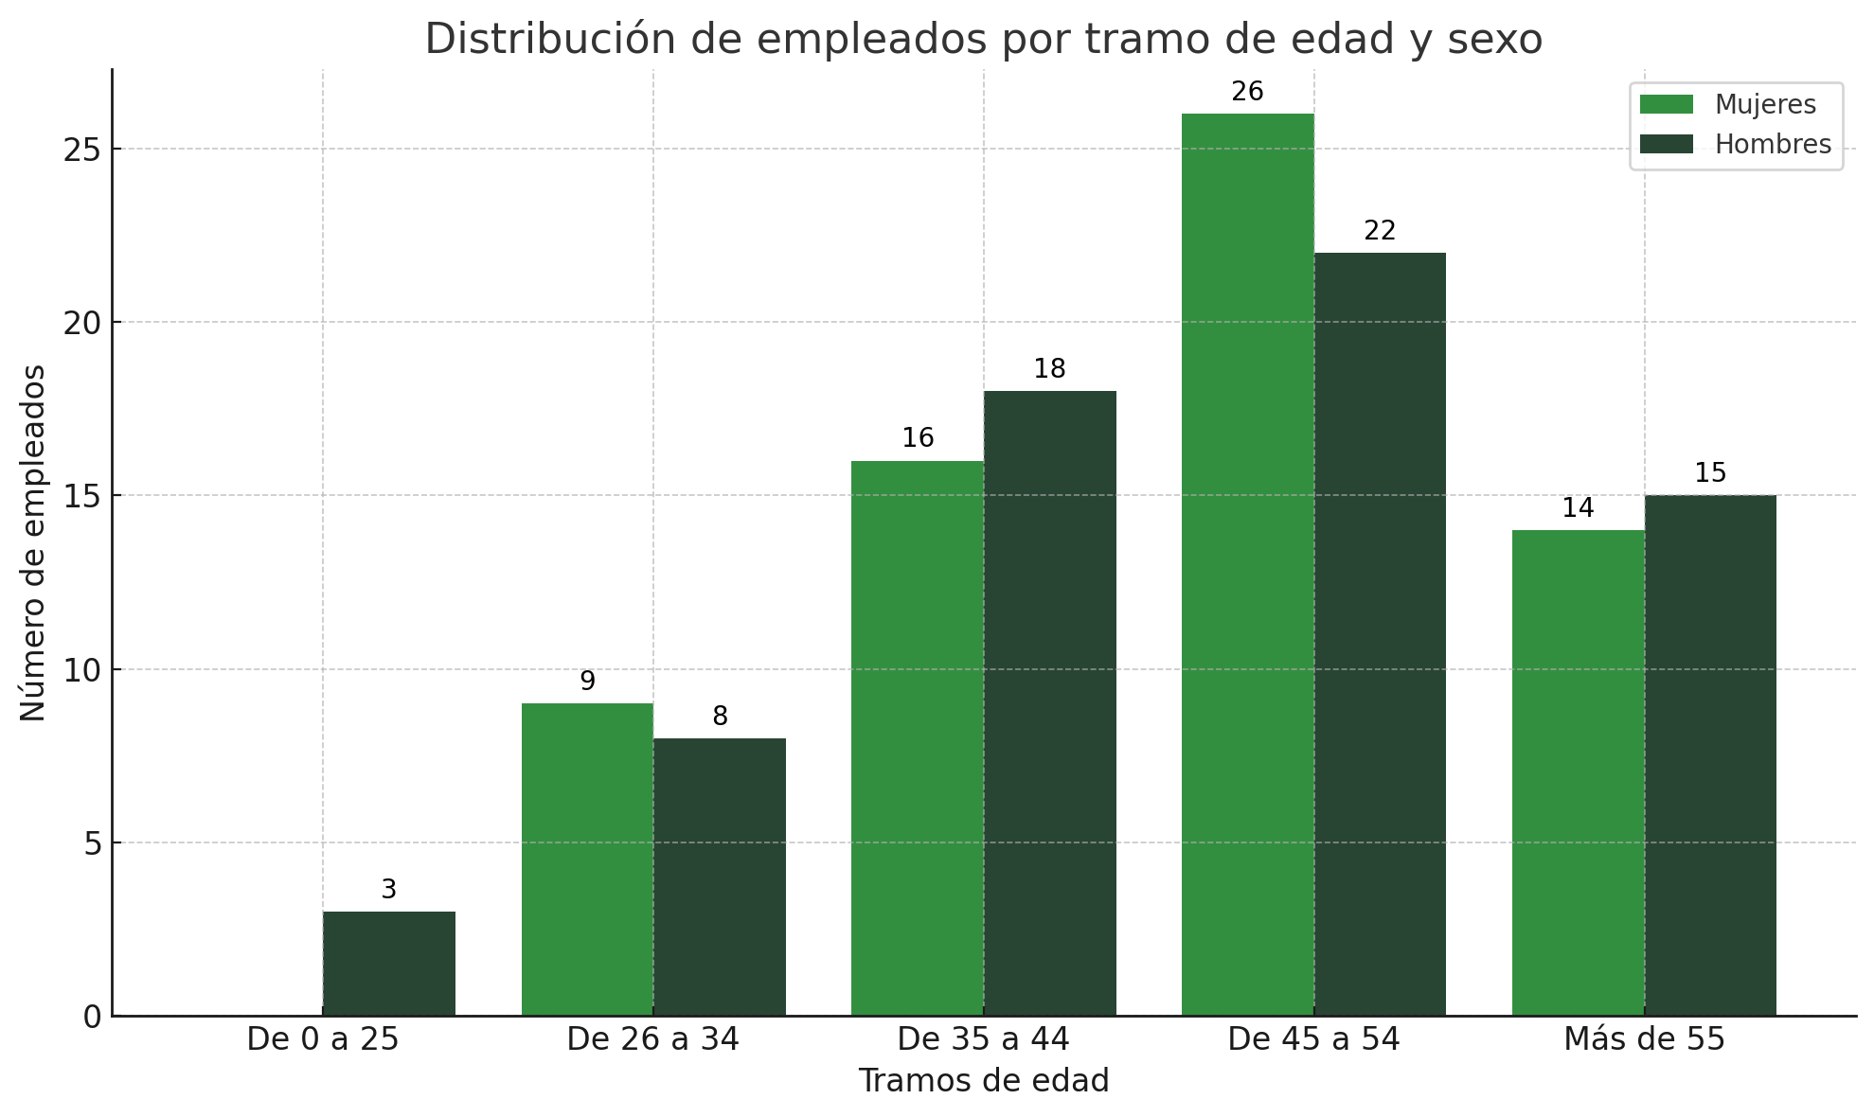
Respecto al diagnóstico por edad, se observa que del total de las personas que componen la plantilla, la franja de edad donde principalmente se concentran mayor número de personas es en la de 45 a 54 años (48) seguida por la franja de 35 a 44 años (34). En cuanto a la distribución por sexos, la mayor parte de las mujeres se concentran en las horquillas de 45 a 54 años.
La plantilla de COMERCIAL RIOVERDE S.A., es personal de antigüedad en la empresa dada la política de la empresa de empleo estable.

5.4 Distribución de la plantilla por sexo y antigüedad
El análisis de la plantilla muestra la distribución por antigüedad y sexo, revelando patrones en los diferentes niveles jerárquicos.
Gráfico 1: Distribución por antigüedad y sexo.
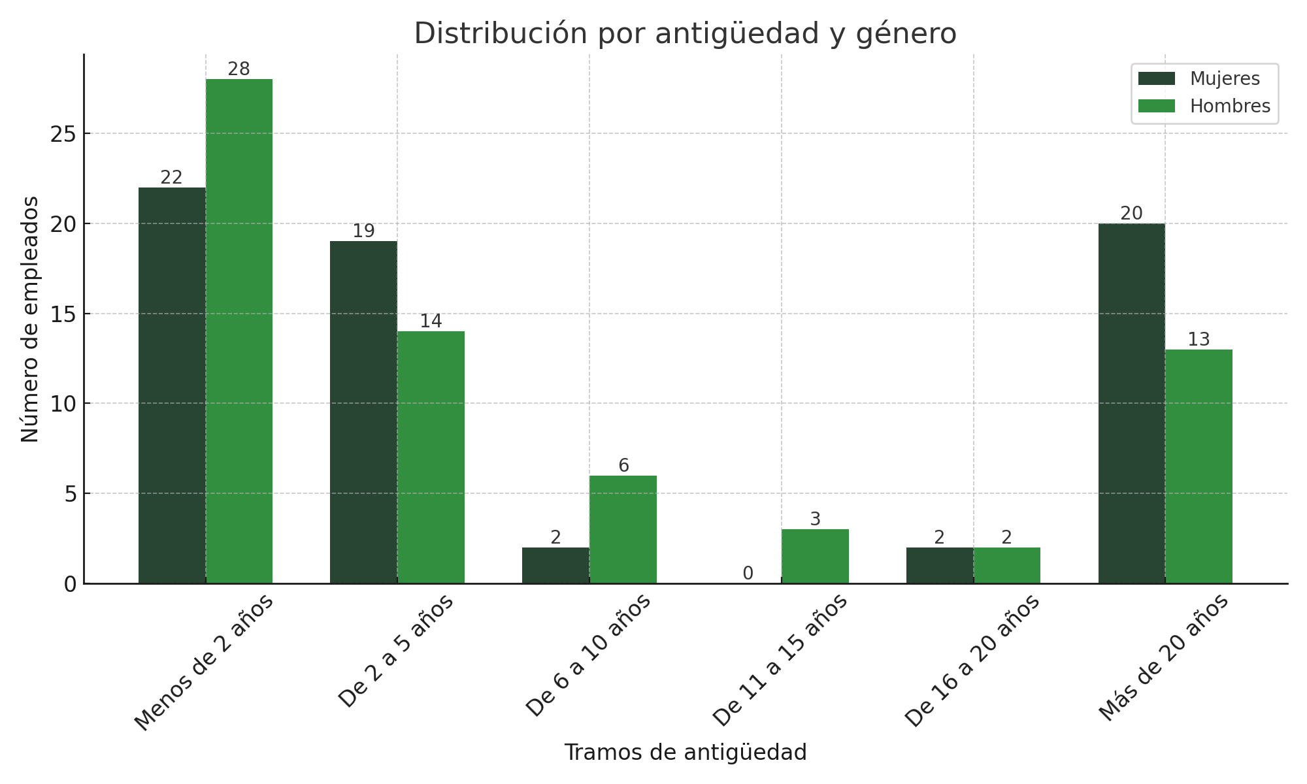
En cuanto a la antigüedad de la plantilla se ha visto una renovación de plantilla en los últimos 5 años manteniendo de todas formas la equidad entre hombres y mujeres.

5.5 Formación por sexos
La formación es un aspecto clave para el desarrollo profesional.
Tabla 3: Formación por nivel educativo y sexo.
Nivel de Formación | Mujeres | Hombres
Primaria | 35 | 30
Secundaria | 50 | 40
Universitaria | 15 | 25

Gráfico 4: Formación por nivel educativo y sexo.
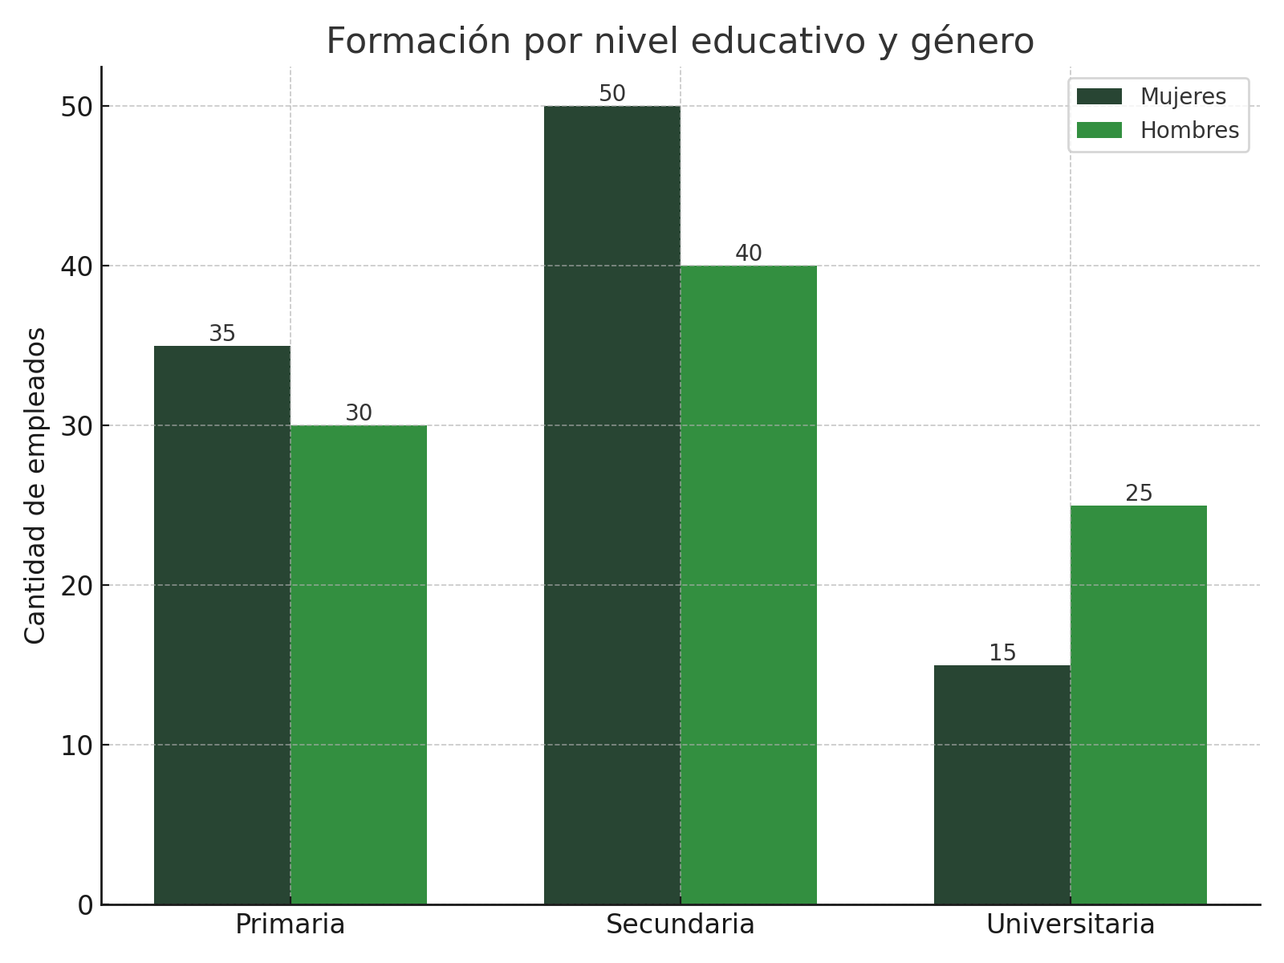
Nivel Estudios | Mujeres | Hombres | Total Empleados | %Mujeres s/grupo | % Mujeres s/total | %Hombres s/grupo | % Hombres s/total
ENSEÑANZAS DE BACHILLERATO | 2 | 4 | 6 | 33,33 | 1,53 | 66,67 | 3,05
ENSEÑANZAS UNIVERSITARIAS DE GRADO | 12 | 10 | 22 | 50 | 7,63 | 50 | 7,63
ESTUDIOS OFICIALES DE ESPECIALIZACIÓN PROFESIONAL | 8 | 15 | 23 | 28,57 | 4,58 | 71,43 | 11,45
ESTUDIOS PRIMARIOS COMPLETOS | 43 | 37 | 80 | 53,16 | 32,06 | 46,84 | 28,24
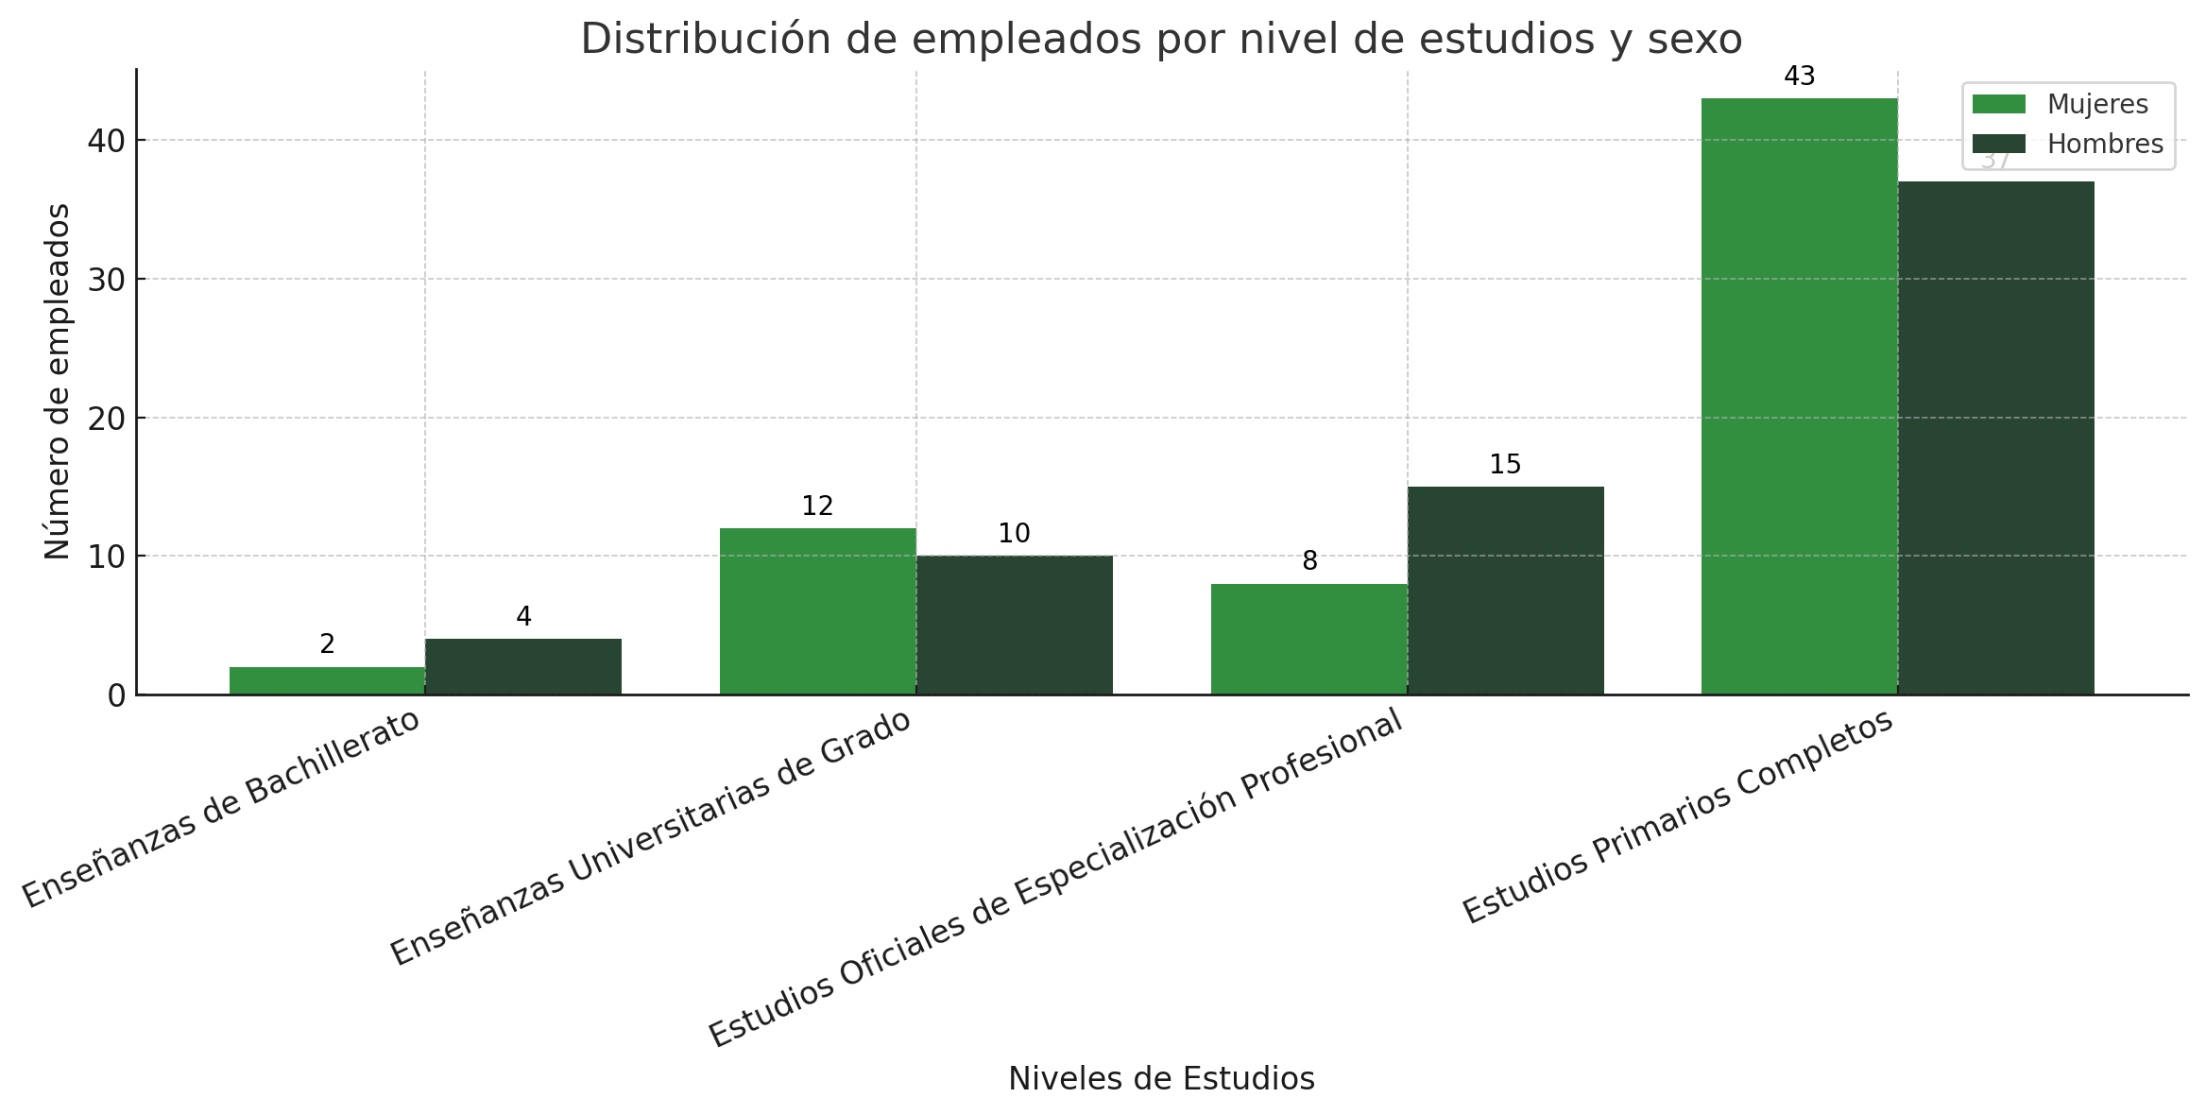

5.6 Distribución por Secciones y Sexo
El análisis de la distribución por secciones refleja la equidad en los órganos de representación de la empresa, siendo el departamento de administración un área feminizada y en cambio en el área de mantenimiento un área masculinizada, lo que lleva a plantearnos los objetivos que posteriormente analizaremos en el área de selección y contratación.
En cuanto al área de producción el 45 % son mujeres y el 36 % hombres, hay procesos que se ocupan 100% hombres, esto nos llevará a plantearnos objetivos en el área de selección y contratación, así como en prevención de riesgos laborales.
Factores identificados que explican estas tendencias:
- Tradición en el sector de conservas que valora la destreza manual, asociada culturalmente a las mujeres.
- Salarios que tradicionalmente han sido percibidos como complementarios en las unidades familiares.
Tabla 4: Distribución por secciones y sexo.
Sección | Mujeres | Hombres
Dirección | 3 | 4
Administración | 13 | 6
Almacén | 0 | 8
Calidad | 4 | 3
Producción | 45 | 36
Mantenimiento | 0 | 9

5.7 Tipos de contrato y jornada

Tabla 5: Tipos de contrato y jornada por sexo.
Fijos Mujeres | Fijos Hombres | Fijos Total | %Fijos Mujeres s/grupo | %Fijos Hombres  s/grupo
55 | 61 | 116 | 47,41 | 52,59
Eventuales Mujeres | Eventuales Hombres | Eventuales Total | %Fijos Mujeres s/grupo | %Fijos Hombres  s/grupo
10 | 5 | 15 | 66,66 | 33,34

Respecto al tipo de contrato, se presenta una desviación siendo las mujeres con infrarrepresentación en materia de contratación indefinida y sim embargo en la contratación eventual es donde hay una mayor representación de la mujer.
A continuación, se muestran los datos por tipos de contratos de la plantilla.
100. Ordinario Indefinido completo
130.-Personas con diversidad funcional. Indefinido/completo
189.-Contrato laboral indefinido a jornada completa que procede de uno temporal. Indefinido/completo.
Código del contrato | Mujeres | Hombres | Total  Empleados | %Mujeres  s/grupo | % Fijos  Mujeres s/total | %Fijos  Hombres s/grupo | % Fijos  Hombres s/total
100 | 36 | 42 | 78 | 46,15% | 27,48% | 53,85% | 32,06%
130 | 1 | 0 | 1 | 100,00% | 0,76% | 0,00% | 0,00%
189 | 16 | 19 | 35 | 45,71% | 12,21% | 54,29% | 14,50%
200 | 2 | 0 | 2 | 100,00% | 1,53% | 0,00% | 0,00%
402 | 5 | 1 | 6 | 83,33% | 3,82% | 16,67% | 0,76%
410 | 4 | 2 | 6 | 66,67% | 3,05% | 33,33% | 1,53%
540 | 1 | 2 | 3 | 33,33% | 0,76% | 66,67% | 1,53%

Código de contrato por categoría profesional de convenio colectivo
El convenio colectivo de conservas vegetales (código de convenio n.º 99001305011981) define los siguientes grupos profesionales en su Capitulo II.
Catálogo de asimilación de categorías y niveles salariales:
Categorías antiguas | Nivel salarial | Categorías nuevas
1. DEL PERSONAL FIJO DE PLANTILLA
Técnicos titulados
Título Superior. | 1.1 | Técnico/a con título de grado superior.
Título no Superior. | 1.3 | Técnico/a con título de grado medio.
Técnicos no titulados
Jefe/a técnico de fabricación | 1.6 | Jefe/a técnico de fabricación.
Viajante. | 1.9 | Viajante o vendedor/a.
Administrativos
Jefe/a de primera. | 1.2 | Jefe/a de primera.
Jefe/a de segunda. | 1.4 | Jefe/a de segunda.
Oficial primero. | 1.7 | Oficial primero.
Oficial segundo. | 1.11 | Oficial segundo.
Auxiliar. | 1.14 | Auxiliar.
Telefonista de 18 a 20 años | 1.14 | Telefonista.
Personal de fabricación
Encargado/a general. | 1.5 | Técnico/a no titulado.
Encargado/a de envases. | 1.8 | Encargado/a de sección.
Auxiliar técnico. | 1.13 | Especialista.
Almacenero/a. | 1.13 | Almacenero/a.
Listero/a-Vigilante. | 1.13 | Vigilante jurado.
Portero/a-Ordenanza. | 1.13 | Guarda o portero/a.
Botones mayor de 18 años. | 1.13 | Ordenanza.
Peonaje
Peón especializado | 1.13 | Especialista.
Peón. | 1.13 | Auxiliar.
Obreros
Oficial primera confitero/a | 1.10 | Oficial primera.
Oficial segunda confitero/a | 1.12 | Oficial segunda.
Cerrador/a. | 1.13 | Especialista.
Ayudante de más de 18 años. | 1.13 | Auxiliar.
Cámaras frigoríficas
Maquinista de primera | 1.12 | Maquinista.
Ayudante. | 1.13 | Ayudante de maquinista.
Oficios auxiliares
Oficial primera. | 1.10 | Oficial primera.
Oficial segunda. | 1.12 | Oficial segunda.
Otras categorías
Jefe/a de ventas. | 1.4 | Jefe/a de segunda administrativo.
Analista. | 1.4 | Jefe/a de segunda administrativo.
Programador/a. | 1.7 | Oficial primera administrativo.
Operador/a. | 1.11 | Oficial segunda administrativo.
Perforador/a-grabador/a. | 1.14 | Auxiliar administrativo.
Personal de limpieza. | 1.14 | Auxiliar.
Aspirantes, botones, pinches y ayudantes de 17 años. | 1.15 | Aspirantes, botones, pinches y ayudantes de 2.º año.
Aspirantes, botones, pinches y ayudantes de 16 años. | 1.16 | Aspirantes, botones, pinches y ayudantes de 1.^{er} año.
2. DEL PERSONAL FIJO DISCONTINUO Y TEMPORAL
Oficial primera confitero/a, Oficial primera y Tonelero/a, Constructor/a | 2.10 | Oficial primera.
Oficial segunda confitero/a, Oficial segunda. | 2.12 | Oficial segunda.
Maquinista primera y segunda. | 2.12 | Operador de máquina.
Cerrador/a, Escaldador/a, Fogonero/a, Cocedor/a y Peón especializado. | 2.13 | Especialista.
Peón, Auxiliar y Ayudante. | 2.14 | Auxiliar.
Aspirantes, botones, pinches y Ayudantes de 17 años. | 2.15 | Aspirantes, botones, pinches y Ayudantes de 2.º año.
Aspirantes, botones, pinches y Ayudantes de 16 años. | 2.16 | Aspirantes, botones, pinches y Ayudantes de 1.^{er} año.

Código del contrato | Grupo profesional | Mujeres | Hombres | Total Empleados | %Mujeres s/grupo | %Hombres s/grupo
100 |  | 0 | 4 | 4 | 0,00% | 100,00%
100 | NIVEL 1.1. | 5 | 6 | 11 | 45,45% | 54,55%
100 | NIVEL 1.10 | 0 | 5 | 5 | 0,00% | 100,00%
100 | NIVEL 1.11 | 2 | 0 | 2 | 100,00% | 0,00%
100 | NIVEL 1.12 | 15 | 14 | 29 | 51,72% | 48,28%
100 | NIVEL 1.13 | 8 | 4 | 12 | 66,67% | 33,33%
100 | NIVEL 1.3 | 4 | 1 | 5 | 80,00% | 20,00%
100 | NIVEL 1.4 | 0 | 1 | 1 | 0,00% | 100,00%
100 | NIVEL 1.5. | 0 | 1 | 1 | 0,00% | 100,00%
100 | NIVEL 1.6 | 0 | 1 | 1 | 0,00% | 100,00%
100 | NIVEL 1.7 | 1 | 0 | 1 | 100,00% | 0,00%
100 | NIVEL 1.8 | 1 | 5 | 6 | 16,67% | 83,33%
130 | NIVEL 1.3 | 1 | 0 | 1 | 100,00% | 0,00%
189 | NIVEL 1.10 | 0 | 2 | 2 | 0,00% | 100,00%
189 | NIVEL 1.12 | 4 | 5 | 9 | 44,44% | 55,56%
189 | NIVEL 1.13 | 9 | 11 | 20 | 45,00% | 55,00%
189 | NIVEL 1.3 | 1 | 0 | 1 | 100,00% | 0,00%
189 | NIVEL 1.5. | 0 | 1 | 1 | 0,00% | 100,00%
189 | NIVEL 1.7 | 2 | 0 | 2 | 100,00% | 0,00%
200 | NIVEL 1.11 | 1 | 0 | 1 | 100,00% | 0,00%
200 | NIVEL 1.7 | 1 | 0 | 1 | 100,00% | 0,00%
402 | NIVEL 1.1. | 1 | 0 | 1 | 100,00% | 0,00%
402 | NIVEL 2.14 | 3 | 1 | 4 | 75,00% | 25,00%
402 | NIVEL 2.8 | 1 | 0 | 1 | 100,00% | 0,00%
410 | NIVEL 1.1. | 0 | 1 | 1 | 0,00% | 100,00%
410 | NIVEL 2.14 | 4 | 1 | 5 | 80,00% | 20,00%
540 | NIVEL 1.10 | 0 | 1 | 1 | 0,00% | 100,00%
540 | NIVEL 1.12 | 0 | 1 | 1 | 0,00% | 100,00%
540 | NIVEL 1.13 | 1 | 0 | 1 | 100,00% | 0,00%

JORNADA LABORAL, MEDIDAS DE CONCILIACIÓN PERSONAL Y FAMILIAR
COMERCIAL RIOVERDE S.A. realiza una jornada anual de 1776 horas para el año 2023 y 2024 y 1772 horas para el año 2025, fin de vigencia del Convenio Colectivo de Conservas Vegetales.
Salvo en puestos de administración que el horario es turno fijo de mañana, en las demás áreas el turno es rotativo de mañana y tarde.
COMERCIAL RIOVERDE S.A. respeta en todo caso y atiende las solicitudes en materia de reducción de jornada por conciliación de vida personal y familiar así como adaptación de jornadas para los casos de violencia de genero.
A continuación, se detalla la distribución de la plantilla por tipo de jornada, donde se observa que principalmente son las mujeres que siguen solicitando una reducción de jornada por conciliación de vida familiar y laboral.

Por Jornada | Mujeres | Hombres | Total Empleados
20 | 0 | 1 | 1
25 | 1 | 0 | 1
33 | 1 | 0 | 1
62,5 | 3 | 0 | 3
75 | 4 | 0 | 4
85,8 | 1 | 0 | 1
87,5 | 1 | 0 | 1
100 | 64 | 67 | 131

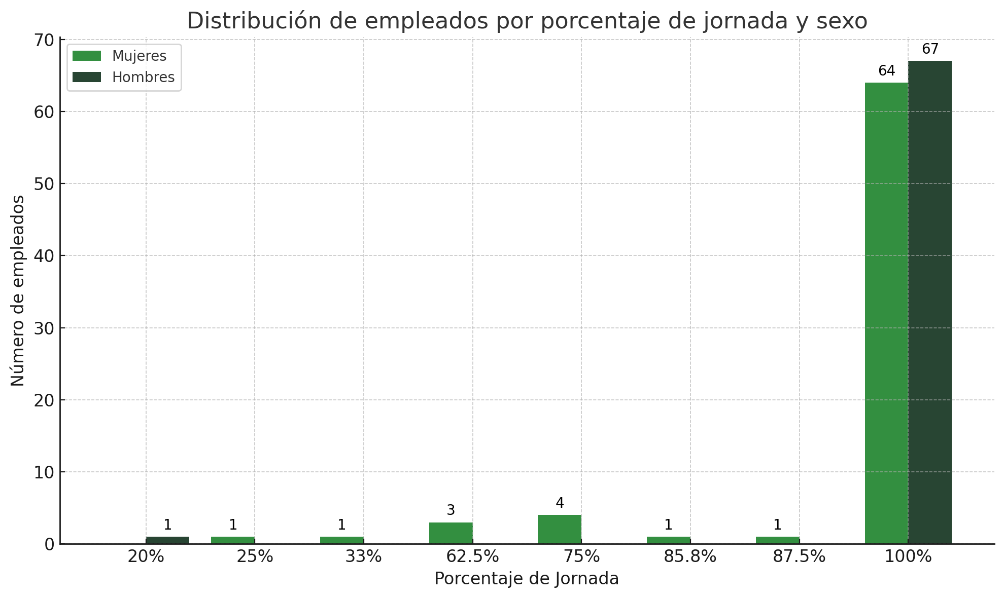
Causa de reducción de jornada:
Causa | Mujeres | Hombres
Jubilación Parcial | 2 | 1
R. Jornada Guarda Legal | 7
Otras causas | 2

5.8 Causas de bajas y fin de contrato
El análisis de las causas de bajas y fin de contrato refleja las diferencias en los motivos entre mujeres y hombres. A continuación, se presenta una tabla que resume esta información.
Causa | Mujeres | Hombres
Despido disciplinario | 1 | 1
Fin de contrato | 7 | 5
Excedencia | 1 | 0
Jubilación | 0 | 2
Baja voluntaria | 1 | 7

Para poder facilitar un análisis con más detalle, vamos a seguir con la distribución de la plantilla por puestos de trabajo y nivel jerárquico.
En este apartado debemos reflejar, tal y como muestra el organigrama de COMERCIAL RIOVERDE S.A. de acuerdo con nuestro sistema SMER que distribuye la plantilla en 5 niveles: N5, N4, N3, N2 y N1 de acuerdo con su poder de decisión, organización de equipos, e influencia sobre el negocio.
NIVELES | MUJERES | HOMBRES
N5 |  | 1
N4 | 3 | 4
N3 | 4 | 2
N2 | 16 | 9
N1 | 42 | 50
TOTAL | 65 | 66

N5: Nivel de máxima responsabilidad. Director General.
N4: Directores / Directoras Departamento.
N3: Responsables de Departamento.
N2: Personal Técnico y Encargados de Sección.
N1: Personal de producción, auxiliares, maquinistas, oficiales de mantenimiento…
Se observa que en puestos de dirección y responsabilidad se siguen criterios de igualdad, si bien en puestos Técnicos hay un índice superior de mujeres ya que se encuadra principalmente el puesto de administración, siendo esta sección principalmente feminizada.

PROCESO DE SELECCIÓN Y CONTRATACIÓN
El procedimiento de selección de personal se inicia una vez que se detecta la necesidad de contratación, que puede ser debida a distintas causas: cambio o ampliación de actividad, finalización de contrato del personal, despido, jubilación, incapacidad, cese, excedencia… La persona responsable del departamento de recursos humanos asume la función de recoger las demandas de personal trasladadas desde otras áreas: administración, personas responsables de departamentos… y las traslada a la Dirección que da la orden de iniciar el procedimiento.
Para ello COMERCIAL RIOVERDE ha elaborado un procedimiento de selección que aplica en todas las áreas funcionales, con las siguientes fases
DEFINICIÓN DEL PERFIL DEL PUESTO
La definición del puesto de trabajo comienza con el examen de las causas que subyacen a las necesidades de contratación y la determinación de si el puesto es o no de nueva creación. En el caso de que el puesto sea de nueva creación, al no poseer referentes previos sobre las tareas que van asociadas al mismo ni las competencias necesarias para desempeñarlo, el/la responsable de RRHH define las características del puesto y las competencias que se prevén necesarias para desempeñarlo teniendo en cuenta criterios no discriminatorios en cuanto al sexo.
Si el puesto de trabajo no es de nueva creación, se consulta a las personas que pueden aportar información relevante sobre el puesto, como son:
- las personas que lo desempeñan
- las personas responsables del área al que está adscrito el puesto
- el Departamento de Recursos Humanos
- la Dirección
En la herramienta de gestión del sistema de calidad existe una descripción del puesto, herramienta en la que se establecen los datos mínimos a recabar sobre las funciones, responsabilidad y conocimientos necesarios para el desempeño del puesto, así como otras cuestiones relacionadas con las competencias laborales requeridas.
Una vez analizada la información recabada sobre el puesto y elaborada una ficha en la que se refleja dicha información, el siguiente paso es la actualización del perfil profesional necesario para el desempeño del puesto, es decir, las titulaciones y experiencia que se deben poseer sin que en ningún caso el sexo o las circunstancias familiares supongan circunstancias para tener en cuenta.
DEFINICIÓN DE PRUEBAS Y BAREMOS
A la hora de establecer el tipo de pruebas y baremos a utilizar se debe partir del perfil profesional para determinar cuáles son los principales aspectos que se deben valorar. Una vez determinados los aspectos que se van a valorar en la selección, se analiza cual es el tipo de prueba de selección que mejor puede medir o apreciar si las distintas personas candidatas se ajustan al perfil profesional definido para el puesto
Una vez determinado el tipo de pruebas a utilizar y el orden de realización, se establece el peso o ponderación de cada una de las pruebas y, en su caso, se fijan las cuestiones llave (aquellas que son excluyentes para participar en el proceso de selección, como por ejemplo determinada titulación o poseer el carné de conducir).
DIFUSIÓN INTERNA OFERTA DE EMPLEO
Una vez establecidas las pruebas y baremos y redactada la oferta de empleo con lenguaje no sexista, se difunde de manera interna para priorizar en la selección al personal propio de la organización. Para ello la persona responsable de Recursos Humanos selecciona los canales de comunicación más idóneos en función de realidad de la empresa (tablón de anuncios, portal del empleado, que es el medio que COMERCIAL RIOVERDE S.A. dispone para la comunicación interna con los trabajadores y trabajadoras) teniendo en cuenta que debe llegar a toda la plantilla, y adapta la oferta de empleo al formato del canal o canales seleccionados (formato electrónico, papel…). Finalmente distribuye la oferta.
DIFUSIÓN EXTERNA DE OFERTA DE EMPLEO
En el caso de que una vez realizada la preselección de las candidaturas presentadas por la plantilla no haya sido preseleccionada más de una persona, se abre el proceso de selección a otras posibles candidaturas externas a la empresa.
Estos canales pueden ser:
- Servicio Público de Empleo.
- Portales de empleo (InfoJobs, LinkedIn...)
- Empresas de trabajo temporal.
- Centros de formación o centros de empleo.
Se adapta el formato de la oferta de empleo al canal o canales seleccionados y finalmente se difunde externamente.
RECEPCIÓN CANDIDATURAS
La persona responsable de recursos humanos analiza las candidaturas y revisa el cumplimiento por las mismas de las cuestiones clave y de los requisitos definidos en el perfil profesional, analizando junto con los responsables de Departamento la cualificación, así como la idoneidad de los candidatos
COMUNICACIÓN RESULTADOS DE PRESELECCIÓN
Una vez que ha sido preseleccionada más de una candidatura (proveniente de la plantilla, de la bolsa de currículos de la empresa o de personas que no han tenido contacto previo con la organización), se analizan todas las candidaturas presentadas y se clasifican en preseleccionadas y rechazadas. A las personas preseleccionadas se les comunica la fecha y lugar de la prueba o pruebas de selección, mientras que a las no preseleccionadas se les comunica el rechazo de la candidatura y que pasan a formar parte de la base de datos de currículos de la empresa.
DESARROLLO PRUEBAS DE SELECCIÓN
Las pruebas de selección comienzan con la recepción de las personas candidatas. El desarrollo de las pruebas de selección se realiza de acuerdo con el orden marcado en la Ficha de pruebas y baremos, de tal forma que si la selección consiste en más de una prueba se realiza la primera prueba y en el caso de que los resultados sean excluyentes se analizan los resultados para comprobar si las personas candidatas pueden o no realizar la siguiente prueba. Este proceso se repite tantas veces como pruebas se hayan definido). Una vez realizadas todas las pruebas se analizan los resultados obtenidos por las distintas personas candidatas y se realiza un informe con los resultados finales.
TOMA DE DECISIONES SOBRE CONTRATACIÓN
El primer paso para la toma de decisiones sobre contratación es el análisis del informe con los resultados de la selección por la Dirección o persona en la que delegue. En el caso de que alguna de las candidaturas presentadas presente mejores puntuaciones, esta candidatura es seleccionada.
Cuando existe equiparación entre distintas candidaturas, se analiza el número de mujeres y de hombres del departamento al que se adscribe el puesto y se selecciona la candidatura del sexo menos representado.
COMUNICACIÓN RESULTADOS SELECCIÓN Y CONTRATACIÓN
Una vez que ha sido seleccionada una candidatura, se analizan todas las candidaturas presentadas y se clasifican en seleccionadas y rechazadas. A la persona seleccionada se le comunica que su candidatura ha sido elegida y se la fecha en la que debe incorporarse en la empresa, presentando y siendo aprobado por el candidato lo que denominamos propuesta de contratación, solicitándole la documentación necesaria para su documentación de contratación.
El primer día del inicio de su relación laboral la persona que se incorpore, si es a través de contratación interna, firmara su contrato de trabajo, así como su documentación laboral con el responsable de RRHH siendo acompañado en todo momento por su responsable de Departamento.
A las personas no seleccionadas se les comunica el rechazo de la candidatura y que pasan a formar parte de la base de datos de currículos de la empresa.
MANUAL DE BIENVENIDA
Si el resultado de la selección de personal es la contratación de una persona que no había tenido ningún contacto con la empresa, se ha implementado el MANUAL DE BIENVENIDA para facilitar su incorporación y acogida en la organización.
La persona responsable del área a la que se adscribe el puesto de trabajo de la nueva contratación se encarga de la recepción de la nueva persona contratada y de: mostrar las instalaciones de la empresa y el espacio dónde la persona recién contratada va a desarrollar su trabajo. presentar a las distintas personas de la plantilla que se relacionan con el puesto de trabajo a desarrollar, siendo el responsable de RRHH de facilitar información acerca de la empresa a través de un Manual de Bienvenida detallando: las actividades a las que se dedica la empresa y la trayectoria de esta o la misión y visión de la organización, así como los principios y valores de esta y sus objetivos. o la gestión de recursos humanos (prevención de riesgos laborales, vigilancia de la salud, formación, horario, medidas de conciliación de la vida laboral y personal, organigrama de la empresa, comunicación interna, convenio colectivo, acoso laboral y sexual…). detallar las explicaciones oportunas sobre las tareas y funciones a desarrollar, así como la normativa aplicable en materia de seguridad alimentaria
SEGUIMIENTO Y MEDICIÓN
De cara a evaluar el procedimiento de selección y promoción de personal se establecen una serie de indicadores para facilitar su medición:
• N.º de mujeres y de hombres contratados respecto al nº de mujeres y de hombres que han presentado su candidatura. Este indicador pretende medir los resultados obtenidos a través de la implementación de este procedimiento de selección.
• N.º de personas de la plantilla y externas a la empresa que han sido seleccionadas respecto a las que han presentado sus candidaturas. Este indicador pretende evaluar el grado de fomento de la promoción y/o movilidad horizontal de la plantilla frente a la contratación externa.

ANEXO 1:
CRITERIOS NO DISCRIMINATORIOS EN LA SELECCIÓN DE PERSONAL
- DIRECTRICES BÁSICAS
Se garantizará la no discriminación de ninguna persona candidata durante el proceso de selección de personal. La evaluación de las personas candidatas se realizará en base a los requisitos del puesto, con objetividad, transparencia y respetando el principio de igualdad de oportunidades entre mujeres y hombres. La selección se basará en el mérito y las competencias para el desempeño del puesto y no en el sexo, edad u otras circunstancias personales o familiares. Los conocimientos y adecuación de la persona al puesto serán medidos mediante parámetros e indicadores precisos y equiparables que se establecerán de manera previa al inicio del proceso de selección. La documentación generada en el proceso de selección (baremos, resultados de las distintas pruebas…) será archivada para su posible revisión de acuerdo con la legislación aplicable, desagregando por sexo toda la información de manera que permita constatar la no discriminación. Se analizarán los resultados en todo el proceso de las mujeres y los hombres que han presentado su candidatura para determinar si hay indicios de discriminación indirecta. Para ello se recogerán y desagregarán por sexos los datos de cada etapa del proceso de selección. Se llevarán a cabo acciones positivas en igualdad dando prioridad a la incorporación de mujeres en las áreas en las que estén subrepresentadas.
2-DEFINICIÓN DE LOS PUESTOS DE TRABAJO
La denominación de los puestos de trabajo no poseerá ninguna connotación que los predetermine como adecuados o dirigidos únicamente para hombres o mujeres. Cada puesto de trabajo se definirá en función de sus características técnicas y competenciales, así como de sus cometidos específicos, sin añadir cuestiones que no estén relacionadas con el desempeño real del puesto. Se analizarán en cada caso las exigencias propias del puesto sin aplicar por defecto las más amplias posibles, ya que este hecho puede provocar que algunas personas no presenten su candidatura, sobre todo mujeres.
3-ESTABLECIMIENTO DEL PERFIL PROFESIONAL
El perfil profesional se definirá de manera previa al inicio del proceso de selección, utilizando un lenguaje no sexista. Los profesiogramas se realizarán teniendo en cuenta los requisitos básicos de formación, experiencia y competencias, sin añadir exigencias innecesarias para el desarrollo del puesto. Se exigirá únicamente la formación o titulación necesaria para el desempeño de las funciones a desarrollar. No se exigirá de manera previa la formación que está previsto que pueda adquirirse tras la selección. No se exigirá experiencia previa en puestos similares salvo que se haya definido previamente debido a los cometidos específicos del puesto y se establecerá expresamente el periodo necesario exigible.
Ser mujer u hombre no debe ser un requisito de ningún puesto de trabajo.
Analizando los datos cuantitativos y cualitativos de la selección y contratación en los últimos años y en concreto del año 2023, en la COMERCIAL RIOVERDE S.A., se observa que existe una feminización constante de manera global, lo que sin duda ha contribuido al mantenimiento de la composición actual de la plantilla con mayoría de representación femenina. Además, se observa una segregación horizontal, en cuanto a que en el área de mantenimiento hay una falta de mujeres mientras que en el área de administración ocurre lo contrario, faltan hombres. Esto puede indicar que se mantienen los roles de género que sitúan a la mujer en las labores administrativas y con el acceso a la mujer a formación más especializada, así en el área de producción a la hora de contratación y selección del perfil de auxiliar de fábrica, hay mayor incidencia de mujeres, respecto al rol de género que la mujer dispone de mayor destreza manual.
Por lo tanto, se propone la revisión de todos los procedimientos de selección y el marco de toma de decisión final en la selección para eliminar posibles sesgos de género que estuvieran contribuyendo a perpetuar la tendencia habitual de presencia de mujeres y hombres en la organización de la empresa (estereotipos y roles de género que hacen que se concentre mayor número de mujeres en los trabajos relacionados con administración y producción no cualificadas y hombres en el área de mantenimiento), esto nos definir un objetivo en materia de selección y contratación así como un plan de acción.
En el año 2023 se han realizado la contratación de los siguientes perfiles cualificados:
Puesto de Trabajo | Mujeres | Hombres
Oficial Mantenimiento |  | 1
Director Producción |  | 1
Técnico Calidad |  | 2
Responsable SI |  | 1
Técnico RRHH | 1
Oficial 1 (Encargado 2) |  | 1
Auxiliar Fabrica | 12 | 9
Director Comercial |  | 1

Tabla 1: Informe de altas en el periodo.
Categoría | Cantidad | Porcentaje
Mujeres | 13 | 44,83%
Hombres | 16 | 55,17%
Total | 29 | 100%

2.-Grafico Distribución Altas por sexo
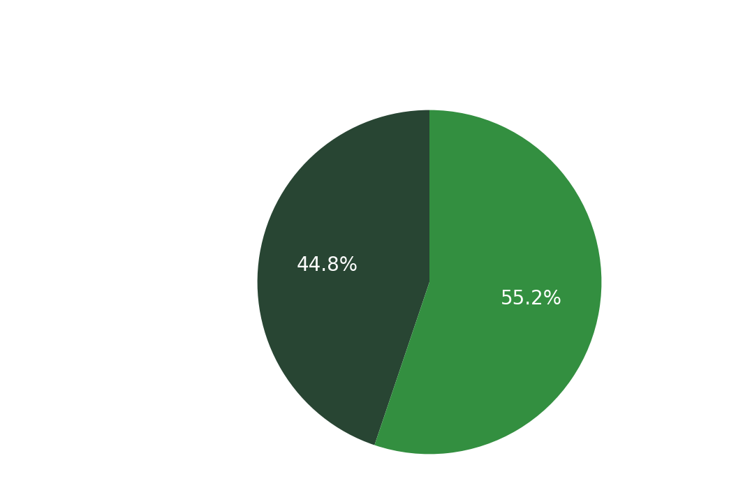
Respecto al análisis de las bajas totales. Se recomienda repasar periódicamente los datos relativos a las bajas voluntarias con el fin de asegurar que éstas se producen por motivos objetivos, sin relación con la discriminación por razón de sexo, se valora como objetivo la realización de un informe mensual que se presentará a la Comisión de Igualdad para el análisis de las causas y tomar las medidas oportunas para eliminar la discriminación por sexo.
Causa | Mujeres | Hombres
Despido disciplinario | 1 | 1
Fin de contrato | 7 | 5
Excedencia | 1 | 0
Jubilación | 0 | 2
Baja voluntaria | 1 | 7

3.-Grafica distribución bajas por sexo
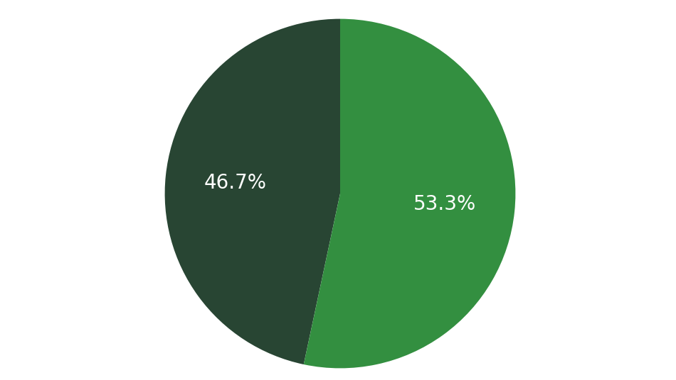

ÁREA DE PROMOCIÓN Y CLASIFICACIÓN PROFESIONAL
Respecto a las promociones internas que ha habido en la empresa, se ha producido las siguientes:
-Encargada de Producción a jefa de Fábrica
-Jefe de Fábrica a Director de Producción
-Maquinista a Encargada de Producción
-Auxiliares de Fábrica a Maquinistas
Las vacantes que se producen en la empresa para promoción interna se publican en el portal de empleado que la empresa dispone como medio de comunicación con la plantilla, siendo valorados por una comisión formada por la Dirección de RRHH y los responsables de Departamento.
Se recomienda pasar una encuesta a la plantilla para conocer su propia percepción del sistema de promoción de la empresa.

Formación
Comercial Rioverde elabora el plan de formación anual a demanda de las necesidades formativas que plantean los responsables de cada Departamento.
La formación en el año 2023 ha sido fundamentalmente en área de calidad, prevención de riesgos laborales, entendiendo esta como formación planificada a la que tiene acceso y es obligada para todo el personal de la plantilla, esta formación se realiza en horario laboral.
El plan de formación es elaborado el último mes del año anterior, por el Departamento de RRHH y aprobado por la Dirección General.
Entendemos como formación no planificada, aquella formación que se realiza a lo largo del año por carencias formativas que van surgiendo, principalmente a nivel competencial, y que no estaban previstas en el plan anual.
CURSO | AREA | CONTENIDO | TIPO FORMACION |  | PROFESORADO | DIRIGIDO | DURACION | LUGAR | FECHA  REALIZADO
CURSO | AREA | CONTENIDO | INTERNA | EXTERNA
NORMAS INTERNAS SANITARIAS  POLITICA DE CALIDAD Y BUENAS PRACTICAS DE MANIPULACION | CALIDAD | CAF-SGR-01 | X |  | CALIDAD | HOMBRE | 1 H | EMPRESA | 13/02/2023
CUADRO DE GESTION CAF-SGR-01-Lavado de frascos envases de formato > 720 ml.  CAD-SGR-08 (Q)- Protocolo de acción de lavado de frascos.  EPF-005 -Especificación de fabricación | CALIDAD | CAF-SGR-01  CAD-SGR-08  EPF-005 | X |  | Dirección de Calidad | MUJER/HOMBRE | ½ h | Empresa | 22/02/2023
TÉCNICAS DE NEGOCIACIÓN | COMPRAS | NEGOCIACION COMPETITIVA |  | X | FEDEREACION DE EMPRESAS RIOJANAS | HOMBRE | 6 H | FEDEREACION DE EMPRESAS RIOJANAS | 9 /02/2023
EXCEL 2010/2013 BASICO | PRODUCCION | COMPETENCIAS EXCEL |  | X | FER | MUJER | 30H | On line | 13/03/2023
EL PANORAMA DEL ETIQUETADO DE ALIMENTOS | CALIDAD | REQUISITOS OBLIGATORIOS, OPCIONES VOLUNTARIAS, ETIQUETAS INTELIGENTES Y PUBLICIDAD |  | X | ISABEL URIBE | MUJER | 5 H | CLUB MARKETING DE LA RIOJA | 22/06/2023
PROTOCOLO DE COLOCACION Y USO DE CUBRECABELLSO | CALIDAD | CAF-SGS-23 (B) | X |  | CALIDAD | TODO EL PERSONAL | 0.5 h | EMPRESA | 21/08/2023  29/08/2023
IFS FOOD VERSION 8 INDUSTRY TRAINING | CALIDAD | CAMBIO VERSION 8 |  | X | PABLO SOPEÑA | MUJER | 6 h | On line | 11/09/2023
EXCEL 365 | ADMINISTRACION | COMPETENCIAS EXCEL |  | X | WAKE | MUJER | 60 H | On line | 14/09/2023

ACCESS 2016/2019 AVANZADO | DIRECCION | COMPETENCIAS  ACCESSES |  | X | FER |  | 35H | On line | 25-30/11/2023
POLITICAS Y TECNICAS RETRIBUTIVAS | RRHH | COMPETENCIAS |  | X | CLUB DE MARKETING | MUJER | 4H | PRESENCIAL | 5/10/2023
OPERADOR CARRETILLA NORMA UNE-58451 | PROCUCCION | MANEJO DE CARRETILLAS |  | X | DESLAN | MUJER /HOMBRES | 10 H | PRESENCIAL | 18/11/2023
AGUAS DE CONSUMO HUMANO (REAL DECRETO 3/2023) | CALIDAD | REAL DECRETO 03-2023 |  | X | CNTA | TECNICO DE CALIDAD | 2 H | On line | 28/11/2023
RECORDATORIO BUENAS PRACTICAS DE HIGUIENE A TODO EL PERSONAL | CALIDAD | BUENAS PRACTICAS DE HIGUIENE | X |  | CALIDAD | TODO EL PERSONAL | ½ h | Empresa | 20 y 28/11/2023

Se recomienda revisar desde la perspectiva de género todo el plan de formación y sus procedimientos para que la formación contribuya a la consecución de la política de igualdad de la empresa como, por ejemplo, al servicio de la promoción del sexo menos representado en posiciones donde exista subrepresentación (alcanzar paridad).
Igualmente, se establece como objetivo del PLAN DE IGUALDAD la formación en materia de igualdad de todo el personal de la empresa, incluida la Dirección General y el Comité de Dirección.
Por último, adaptar las formaciones al horario laboral, en varias ediciones si es necesario, para no excluir a nadie que desee realizar la formación.
Se posibilitará a toda la plantilla el acceso a todo tipo de cursos, para ello la programación y convocatoria de cursos de formación serán publicados en el portal del empleado para conocimiento de toda la plantilla.

CLASIFICACIÓN PROFESIONAL
COMERCIAL RIOVERDE se rige laboralmente por el Convenio Colectivo Estatal de Conservas Vegetales con vigencia hasta el 31 de diciembre de 2025. El citado texto normativo regula en Capitulo III, la Clasificación profesional, Grupos profesionales. En este ítem, se adjunta el contenido del artículo señalado
CAPÍTULO III Clasificación del personal
Sección primera. Por su función
Artículo 9. Grupos de clasificación.
El personal al servicio de las Empresas afectadas por este Convenio Básico queda encuadrado en alguno de los siguientes grupos profesionales.
1. Personal Técnico.
2. Personal Administrativo.
3. Personal Obrero y Subalterno.
Artículo 10. Categorías del Grupo Profesional de Técnicos.
El personal técnico se encuadra en las siguientes categorías:
1. Técnico/a con título de grado superior.
2. Técnico/a con título de grado medio.
3. Jefe/a Técnico de Fabricación o de Gestión.
4. Técnico/a no titulado.
Artículo 11. Categorías del Grupo Profesional de Administrativos.
El personal administrativo se encuadra en las siguientes categorías:
1. Jefe/a de primera.
2. Jefe/a de segunda.
3. Jefe/a de Ventas.
4. Oficial de primera.
5. Oficial de segunda.
6. Auxiliar.
7. Telefonista.
8. Viajante o vendedor/a.
9 Analista.
10. Programador/a.
11. Operador/a
Artículo 12. Categorías del Grupo Profesional del Personal Obrero y Subalterno.
El personal obrero y subalterno se encuadra en los siguientes subgrupos:
A) Encargado de sección o maestro.
B) Personal obrero de oficios propios de la industria.
1. Oficial de primera.
2. Oficial de segunda.
3. Operador/a de máquina.
4. Especialista.
5. Auxiliar.
C) Personal de cámaras frigoríficas (no existe en Comercial Rioverde)
1. Maquinista.
2. Ayudante de maquinista.
D) Personal de oficios varios
1. Oficial de primera.
2. Oficial de segunda.
3. Ayudante.
E) Personal subalterno. (no existe en Comercial Rioverde)
1. Almacenero/a.
2. Vigilante Jurado.
3. Guarda o Portero/a.
4. Ordenanza.
5. Personal de limpieza.
Sección segunda. Por su aptitud
Artículo 13. Categorías Profesionales del Grupo Técnico.
1. Técnico/a de grado superior. Es la persona que, en posesión de un título superior expedido por el Estado, por medio de sus Universidades o Escuelas Especiales Oficiales o legalmente reconocidas, ha sido contratado por la empresa en atención a dicho título profesional, realiza las funciones de su profesión y es retribuido de manera exclusiva o preferentemente mediante sueldo.
2. Técnico/a de grado medio. Es la persona que, poseyendo un título profesional y oficial distinto del anterior, presta los servicios de su profesión desempeñando funciones propias de éste, siempre que perciba su retribución en la forma indicada para el Técnico/a con título superior
3. Jefes/as Técnicos.
3.1 Jefe/a Técnico de Fabricación. Es la persona que tiene la máxima responsabilidad de organización del trabajo y del orden del personal de la Sección, de acuerdo con la organización de la Entidad, hasta el límite en que queda fijada su autoridad por la empresa. Su actuación está subordinada a motivos prefijados dentro de los cuales y con iniciativa propia, realiza toda clase de estudios de tiempos y mejoras de métodos, programación, planeamiento, inspección y control de todos los casos: estudio y desarrollo de las técnicas de calificación, valoración de tareas, seguridad en el trabajo, selección y formación de personal. Deberá interpretar toda clase de planos, interpretación y distribución de toda clase de fichas completas, hacer evaluaciones de materiales precisos para trabajos cuyos datos se obtengan tanto de planos como sobre obras. Podrá ejercer misiones de Jefe/a dentro del ámbito de las funciones referentes a utilización de máquinas, instalaciones y mano de obra, proceso de lanzamiento, costos y resultados.
3.2 Jefe Técnico/a de Gestión (nivel salarial 1.6). Es la persona que tiene la responsabilidad de organización del trabajo y del personal a su cargo, de acuerdo con la organización de la entidad, hasta el límite en que queda fijada su autoridad por la empresa. Su actuación está subordinada a motivos prefijados dentro de los cuales, y con iniciativa propia, realiza toda clase de control y seguimiento de las actividades propias de su área, propone, establece y supervisa acciones, controla los recursos asignados, realiza todo tipo de informes, realiza propuestas de mejora y coordina el personal a su cargo. En el área de ventas: es la persona responsable de las ventas y su rentabilidad a escala regional, tiene a su cargo vendedores/as, es responsable de los clientes
4. Técnico/a no titulado. Es el que sin necesidad de título profesional alguno, por su preparación, reconocida competencia y práctica en todas o algunas de las fases del proceso elaborativo o servicios de la industria, ejerce funciones de carácter ejecutivo o técnico especializado.
Artículo 14. Categorías Profesionales del Grupo Administrativo.
En el concepto general de personal administrativo se incluyen aquellas personas que realicen funciones de oficina, tales como las de contabilidad, facturación, cálculo, cobro, correspondencia, informática, etc.
1. Jefe/a Administrativo de primera. Es la persona que, con conocimiento completo de todos los servicios administrativos, asume la responsabilidad y dirección administrativa de la empresa.
2. Jefe/a Administrativo de segunda. Es la persona que a las órdenes del Jefe/a Administrativo de Primera o persona que lo supla en sus funciones, dirige la administración de la empresa, función que ejerce con cierta autonomía dentro del cometido asignado, ordenando y controlando el trabajo del personal que presta servicio a sus órdenes. Quedan asimilados a esta categoría los y las Contables que, con responsabilidad, llevan la contabilidad de las Empresas.
3. Jefe/a de ventas (nivel 1.4). Es la persona que tiene la responsabilidad de la organización del trabajo, del control y seguimiento de las actividades propias de su área y del personal a su cargo, de acuerdo con la organización de la entidad, hasta el límite en que queda fijada su autoridad por la empresa. Es el o la responsable de las ventas y su rentabilidad a escala nacional, tiene a su cargo a personas con categoría de Jefe/a Técnico de Gestión, es responsable de los clientes asignados, controla y sigue las acciones en el punto de venta, establece y sigue las acciones promocionales, motiva y controla los distribuidores y realiza informes, entre otros, sobre la realidad del mercado
4. Oficial de primera. Es la persona que, con iniciativa y responsabilidad y con o sin otros empleados a sus órdenes conoce en profundidad los siguientes trabajos: Facturas y cálculo de estas; cálculo de estadísticas; llevar libros de cuentas corrientes, Diario, Mayor y corresponsales; redacción de correspondencia con iniciativa propia; liquidaciones y cálculo de las nóminas de salarios, sueldos y Seguridad Social. Puede actuar a las órdenes del Jefe/a de primera o de segunda, si los hubiere. Deberán acreditar un manejo avanzado a nivel de usuario de herramientas y programas de ofimática, entorno Windows (paquete Office que incluye MS Word, Excel, Access, PowerPoint y Outlook); manejo avanzado de correo electrónico y navegación por Internet; y manejo avanzado de herramientas informáticas de contabilidad y gestión empresarial (tipo ContaPlus o similares). También se incluirán en esta categoría los taquimecanógrafos que tomen al dictado 100 palabras en idioma extranjero por minuto, traduciéndolas correctamente a máquina en seis.
5. Oficial de segunda. Es la persona mayor de dieciocho años que con iniciativa y responsabilidad restringida ayuda en sus funciones al o la Oficial de primera, si lo hubiere, realiza anotaciones de contabilidad, maneja el archivo y ficheros y ejecuta las demás operaciones similares a las enunciadas para Oficiales de primera. Deberán acreditar, sin la cualificación del o la oficial de primera, un manejo suficiente a nivel de usuario de herramientas y programas de ofimática, entorno Windows (paquete Office que incluye MS Word, Excel, Access, PowerPoint y Outlook); manejo suficiente de correo electrónico y navegación por Internet; y manejo suficiente de herramientas informáticas de contabilidad y gestión empresarial (tipo ContaPlus o similares). También se incluirán en esta categoría los taquimecanógrafos/as que tomen al dictado en lengua española 100 palabras por minuto, transcribiéndolo correctamente a máquina, en diez.
6. Auxiliar. Es la persona mayor de dieciocho años que realiza operaciones administrativas elementales, tales como las de cálculo y confección de facturas, pasa datos en las nóminas y libro de cuentas corrientes auxiliares, confecciona recibos, letras de cambio y trabajos de este orden. Deberá tener conocimientos básicos de informática. En esta categoría se incluye al Auxiliar de Caja y al mecanógrafo/a. Así mismo, se incluyen las personas que realicen funciones de cobros y pagos con carácter permanente.
7. Telefonista. Es la persona que tiene como misión el estar al cuidado y servicio de la centralita telefónica. En sus ausencias puede ser sustituido por personal administrativo auxiliar, asimilado a la categoría de Auxiliar Administrativo.
8. Viajantes o vendedores. Son las personas que, al servicio de la empresa, a cuya plantilla pertenecen, realizan, viajando o no, operaciones de venta de productos, siguiendo las instrucciones y órdenes de la Dirección de la empresa en cuanto a rutas, precios y condiciones de venta, toman nota de los pedidos, los informan y cursan y proceden a su cobro. Durante su estancia en la localidad en que radique la empresa, podrán realizar funciones administrativas o técnicas complementarias a su actividad profesional.
9. Analista. Es la persona que, con conocimiento de las técnicas de organización del trabajo y de los distintos tipos y posibilidades de los ordenadores, efectúan los estudios para la implantación, actualización o modificación del proceso de datos de la empresa y su progresiva aplicación a los demás departamentos de esta. Asimilado a Jefe/a de Segunda Administrativo.
10. Programador/a. Es la persona que domina las técnicas y los lenguajes de codificación propios del ordenador para formular los programas de aplicación general o programas que ejecuten trabajos determinados. Asimilado a Oficial de Primera Administrativo
11. Operador/a. Es la persona que con conocimiento y práctica en el funcionamiento y uso del ordenador sabe interpretar correctamente las instrucciones dadas por los programadores para conseguir el fin deseado. Asimilado a Oficial de Segunda Administrativo.
Artículo 15. Categorías Profesionales del Grupo de Personal Obrero y Subalterno.
Este grupo profesional comprende a aquellas personas trabajadoras que, con la formación necesaria, realizan los trabajos típicos de su especialidad, sean estos principales o auxiliares y llevándolos a cabo con iniciativa, responsabilidad y rendimiento, de acuerdo con su categoría. Con carácter general las categorías serán las siguientes:
A) Encargado/a de Sección o Maestro/a. Es el operario/a que, con el debido conocimiento y aptitud, es responsable de una o varias Secciones teniendo a sus órdenes al personal profesional correspondiente, a quien hará cumplir el trabajo que se le encomiende, siendo responsable del rendimiento y control de la calidad del producto obtenido y del trabajo realizado. El encargado/a podrá obtener las denominaciones de los oficios propios de la industria. Por tanto, entre sus funciones propias se encuentran, entre otras, las siguientes: – Vigilar la conservación y rendimiento de la maquinaria y herramientas de su Sección. – Llevar la dirección del personal a sus órdenes procurando el mayor rendimiento y responsabilizándose del orden del personal. – Responsabilizarse del buen orden, funcionamiento y vigilancia de los procesos o trabajos a ellos encomendados. – Responder de la ej.– Confeccionar los partes, estadillos e informes que se le ordenen con los datos correspondientes. – Aceptar responsablemente la calidad y terminación de productos manipulados y de las materias primas utilizadas. – Vigilar el buen orden de los ficheros en la Sección a su mando. – Proponer las sanciones o la concesión de premios en lo que se refiere al personal a sus órdenes.
En relación con la producción de frío y vapor, el Maestro/a maquinista, que es el operario/a capaz de efectuar el montaje y desmontaje de todos los órganos móviles de las máquinas a su cuidado, así como el de las válvulas, llaves de paso, tuberías, etc., sabrá realizar los trabajos precisos para conservar las instalaciones en disposición de marcha, evitando o previniendo averías. Deberá saber leer e interpretar la lectura de los aparatos indicadores (termómetros, higrómetros, voltímetros, amperímetros, contadores, etc.) para lograr siempre el debido rendimiento. Tendrá además los conocimientos mecánicos y de electricidad necesarios para la conservación, entretenimiento y manejo de las máquinas y aparatos que hayan de utilizar o se les confíen, realizando las necesarias reparaciones de los programas de trabajo.
B) Personal obrero de oficios propios de la industria.
1. Oficial de Primera. Es el operario que, a las órdenes de un encargado o persona que lo supla en sus funciones, conoce y practica todas las operaciones propias de un oficio, con especialización y adecuado rendimiento. Puede trabajar individualmente o en equipo con operarios/as de igual o menor categoría, siendo responsable de la calidad del trabajo realizado y de los equipos técnicos y humanos que tenga a su mando.
2. Oficial de Segunda. Es aquel operario que conoce y practica todas las operaciones propias de un oficio, con rendimiento y calidad de trabajo normales. Puede trabajar también individualmente o en equipo.
3. Operador/a de Máquina. Es el operario/a que conoce el funcionamiento, puesta en marcha de las máquinas e instalaciones, sabiendo leer los aparatos e interpretarlos en lo que se refiere a maniobras normales de marcha; realizará los engrases adecuados, así como la limpieza, conservación y vigilancia de máquinas e instalaciones de su sección. Los conductores/as maquinistas de transporte interno quedan asimilados a esta categoría.
4. Especialista. Son las personas trabajadoras que poseen una destacada especialidad en una o varias de las funciones u operaciones del proceso industrial, y en las que se requiere una habilidad y rapidez habituales en la ejecución.
5. Auxiliar. Es el operario/a encargado de ejecutar predominantemente labores para cuya realización se requiere la aportación de su esfuerzo físico, una práctica operatoria sencilla, aun empleando de forma básica y elemental máquinas, prestando la atención necesaria en cada caso.
6. Almacenero/a. Es la persona encargada de despachar los pedidos en los almacenes, de recibir las mercancías y distribuirlas convenientemente para que no experimenten demérito en su almacenamiento y sean de fácil localización, así como de registrar en los libros o fichas el movimiento que haya habido durante la jornada y detectar las necesidades de aprovisionamiento, etc. se le ordenen.

PUESTOS DE TRABAJO | 2023
Categoría | Mujeres | Hombres | Total Empleados | %Mujeres | %Hombres
ADMINISTR. | 2 | 0 | 2 | 100,00% | 0,00%
AUXILIAR FABRICA | 24 | 17 | 41 | 58,54% | 41,46%
JEFA FABRICACION | 1 | 0 | 1 | 100,00% | 0,00%
ENC.SECCIONF. | 1 | 6 | 7 | 14,29% | 85,71%
JEF.VENTAS | 0 | 1 | 1 | 0,00% | 100,00%
JEFE MTO. | 0 | 1 | 1 | 0,00% | 100,00%
MAQUINISTA | 19 | 16 | 35 | 54,29% | 45,71%
OF. 1ª AD | 4 | 0 | 4 | 100,00% | 0,00%
OF.2ªADVO | 2 | 0 | 2 | 100,00% | 0,00%
OFIC.1ªMEC | 0 | 5 | 5 | 0,00% | 100,00%
OFICIAL 1ª | 0 | 7 | 7 | 0,00% | 100,00%
OFICIAL 2ª | 0 | 1 | 1 | 0,00% | 100,00%
TEC.GR.SUP | 9 | 11 | 20 | 45,00% | 55,00%
TECGRADMED | 2 | 1 | 3 | 66,67% | 33,33%
TGS-DIREC. | 1 | 0 | 1 | 100,00% | 0,00%

Las mujeres adquieren mayor representación en los puestos de Auxiliar de Fabrica y Maquinistas, así como los hombres alcanzan el 100% en la categoría profesional de Oficial 1 Mantenimiento, así como en puestos de mayor Categoría profesional como Oficial 1, en las siguientes promociones que pudieran existir se tendrán en cuenta estos valores.

POLÍTICA SALARIAL: RETRIBUCIONES

Se ha realizado en la Comisión Negociadora una valoración de puestos de trabajo que revisaremos como objetivo trimestral en la Comisión de Seguimiento.
Se entrega a la Comisión Negociadora el registro retributivo salarial correspondiente al ejercicio 2023, de acuerdo con la herramienta proporcionada por el Ministerio de Trabajo e igualdad, si bien la brecha no supera el 25% si se detecta que los hombres perciben en conjunto mayor retribución que las mujeres, debido principalmente a que las mujeres como venimos analizando, ocupa puestos de menor responsabilidad que los hombres, así como por la antigüedad en el puesto de trabajo.
Se propone como objetivo la revisión trimestral de la valoración de puestos de trabajo, analizar las desviaciones a nivel retributivo y proponer las posibles mejoras para eliminar las posibles desigualdades.

SALUD LABORAL

COMERCIAL RIOVERDE S.A. incluye en sus valores de empresa la SEGURIDAD, valores que fueron definidos por un grupo de trabajo compuesto por la Dirección de la empresa y el personal de plantilla, estableciendo el principio y así recogido tanto en el MANUAL DE BIENVENIDA como en la página web www.rioverde.es

Valores
- Respeto: Para nosotros mismos y los demás.
- Actitud: Nuestro comportamiento marca la diferencia.
- Honestidad: Somos éticamente responsables.
- Compromiso: Pasión por las cosas bien hechas.
- Humildad: Todos igualmente diferentes.
- Seguridad: Yo te cuido, tú me cuidas.

COMERCIAL RIOVERDE S.A. en cumplimiento de la legislación vigente en su objetivo de prevención de riesgos laborales tiene concertado servicio de prevención con QUIRON PREVENCION SA y constituido Comité de Salud laboral formado por los delegados de Prevención con la siguiente composición:
MUJERES | HOMBRES
3 | 3

Anualmente COMERCIAL RIOVERDE realiza reconocimientos médicos de vigilancia de la salud al personal de la empresa, sin distinción de sexo y analizando los puestos de trabajo del personal.
En el ejercicio 2023 ha sido mayor el absentismo en mujeres por Enfermedad Común.
Absentismo
 | MUJERES | HOMBRES | TOTAL
ENFERMEDAD COMUN | 36 | 19 | 55
ACCIDENTE LABORAL | 4 | 4 | 8
PATERNIDAD-MATENIDAD | 1 | 1 | 2
RIESGO EMBARAZO | 1 |  | 1
TOTAL | 42 | 24 | 66

PROTOCOLO ACOSO Y VIOLENCIA DE GÉNERO

COMERCIAL RIOVERDE S.A. dispone de un canal ético y ha firmado de acuerdo con el Convenio Colectivo Estatal de Conservas Vegetales el protocolo de acoso laboral, disponible en la plataforma del empleado para toda la plantilla: https://canal.hrlog.es/RioverdeGroup
Pero avanzando en la prevención de acoso y violencia de genero aprueba junto con el PLAN DE IGUALDAD el modelo de protocolo para la prevención y actuación frente al acoso sexual, el acoso por razón de sexo y otras conductas contrarias a la libertad y la integridad moral en el ámbito laboral.
Este protocolo se implanta en coherencia con el Acuerdo marco europeo sobre el acoso y la violencia en el lugar de trabajo y da cumplimiento a cuanto exigen el Convenio número 190 OIT sobre la eliminación de la violencia y el acoso en el mundo del trabajo; los artículos 46.2 y 48 de la Ley Orgánica 3/2007, de 22 de marzo, para la igualdad efectiva de mujeres y hombres; el artículo 12 de la Ley Orgánica 10/2022, de 6 de septiembre, de garantía integral de la libertad sexual; el Real Decreto 901/2020, de 13 de octubre, por el que se regulan los planes de igualdad y su registro y se modifica el Real Decreto 713/2010, de 28 de mayo, sobre registro y depósito de convenios y acuerdos colectivos de trabajo y el artículo 14 de la Ley 31/1995, de 8 de noviembre, de prevención de Riesgos Laborales.
Definiendo las conductas, procedimiento y habilitando la cuenta de correo: denuncia.acoso@rioverde.es.

RECOMENDACIONES FINALES
El análisis realizado en el diagnóstico inicial y los datos aportados reflejan áreas de mejora específicas que Comercial Rioverde S.A. debería abordar para garantizar un entorno laboral más inclusivo y equitativo. Las recomendaciones finales son:
- Revisar y analizar de nuevo, la valoración de los puestos de trabajo, por si se estimase necesario realizar alguna modificación, en atención a las funciones y responsabilidades de cada puesto.

- Comunicación a toda la plantilla a través del portal del empleado, el Protocolo para la prevención y actuación frente al acoso sexual, el acoso por razón de sexo y otras conductas contrarias a la libertad sexual y la integridad moral en el ámbito laboral.

- Designar a una persona como responsable para velar por la igualdad y la no discriminación en la empresa.

- Realizar formación en materia de igualdad y de no discriminación, tanto para la dirección de la empresa y el Comité de Igualdad, como para el resto de la plantilla.

- Teniendo en cuenta las secciones de producción de la empresa que están masculinizadas (almacén, salmueras y mantenimiento) en los procesos de selección de personal para dichas secciones, ampliar los centros de reclutamiento a fin de poder valorar a candidatas mujeres.

- En los procesos de selección, velar porque los requisitos de selección sigan siendo objetivos, en base a formación, experiencia, etc. No obstante, cuando varios candidatos reúnan los mismos requisitos, se seleccionará al del sexo que esté menos representado en la sección que corresponda.

- Mantener la posibilidad de promoción interna, tanto de hombres como de mujeres.

- Analizar las causas por las que determinadas secciones están masculinizadas o feminizadas.

- En los puestos que están masculinizados, debido al requerimiento de esfuerzo físico, evaluar el estudio ergonómico e implementar medidas que faciliten el desarrollo del trabajo.

- Informar a los responsables del seguimiento del Plan de Igualdad, de los procesos de selección que se lleven a cabo, así como de los requisitos de selección.

- Durante el primer semestre de 2025, elaborar el Plan de Igualdad del ejercicio 2024, a fin de analizar y evaluar la evolución de la brecha.

- Valorar las propuestas de formación que planteen los encargados de sección, así como los miembros del Comité de Empresa, en función de las necesidades competenciales que detecten en el desarrollo del trabajo.

- Favorecer la promoción interna de hombres y mujeres, teniendo en cuenta la perspectiva de género.

- Facilitar la flexibilidad horaria en aquellos puestos que lo permitan.

- Favorecer la adaptación de la jornada en los casos de violencia de género.

- Informar a la Comisión de seguimiento sobre el índice de absentismo y las causas distinguiendo por mujeres y hombres.

- Informar a la Comisión de seguimiento sobre el disfrute de las distintas licencias y permisos, relacionados con la conciliación de la vida familiar y laboral.

- Realizar un análisis periódico de las condiciones de trabajo y de los procesos de selección.

- A la hora de establecer las vacaciones del personal, tener en cuenta a los trabajadores/as, con hijos en edad escolar.

- Incluir entre los valores corporativos de la empresa, la Igualdad. Asimismo, recoger este valor en el Manual de Bienvenida.

- En la contratación de proveedores, se valorará positivamente aquellos que cumplan con la obligación del Plan de Igualdad.

- Transmitir a las Empresas de Trabajo Temporal, la política de igualdad de la empresa y facilitarles el Protocolo para la prevención y actuación frente al acoso sexual, el acoso por razón de sexo y otras conductas contrarias a la libertad sexual y la integridad moral en el ámbito laboral.

- Incluir en la firma de correo electrónico, un texto relativo a la igualdad entre mujeres y hombres.

- Velar por el uso de un lenguaje no sexista.

- Posibilitar el cambio de centro de trabajo a otra comunidad autónoma en los casos de violencia de género.

- El 25 de noviembre, hacer referencia en redes sociales, al Día Internacional de la Eliminación de la Violencia contra la Mujer.

- Elaborar un documento donde se recojan todos los permisos de conciliación y se estandaricen los procedimientos de solicitud de dichos permisos.

- Realizar una encuesta de clima laboral a toda la plantilla de la empresa, en la que se aborden cuestiones sobre acoso, discriminación, necesidades familiares y de conciliación, entre otras.

- Incluir la perspectiva de género en la prevención y en el análisis de los riesgos de trabajo.

Estas recomendaciones complementan las medidas específicas del Plan de Igualdad y deben ser implementadas como parte de un enfoque integral para garantizar la igualdad efectiva entre mujeres y hombres en Comercial Rioverde S.A.

PLAN DE ACCIÓN:

Acciones propuestas, plan de acción y seguimiento, indicadores:

Objetivo 1. CULTURA ORGANIZACIONAL | Medidas | Responsable | Plazo | Indicador
Integrar el compromiso de igualdad dentro del plan estratégico de la empresa | 1.Comunicación del plan de igualdad a través del portal del empleado  2.Modificar el manual de bienvenida haciendo alusión expresa al compromiso de igualdad de la empresa  3.-Incluir en los valores de la empresa la alusión expresa al compromiso de igualdad | Dirección RRHH | diciembre 2024-enero 2025 | 1.-% de registros de lectura  2.Presentación modificación a la Comisión de Seguimiento.  3-Verificacion web empresa www.rioverde.es
Objetivo 2. SELECCIÓN Y CONTRATACIÓN | Medidas | Responsable | Plazo | Indicador
Aplicar el principio de igualdad en todos los procesos de selección y contratación | 1. Seguir adoptando medidas de acción positiva de forma que, en condiciones equivalentes de idoneidad y competencia para el puesto de trabajo, accedan mujeres a las vacantes de puestos en los que estén poco representadas  2.Colaborar activamente con centros de formación para la integración de mujeres en secciones con un alto índice de infrarrepresentación  3.-Informar a la comisión de seguimiento de los procesos de selección.  4.-Informar a las empresas externas que participen en el proceso de selección el compromiso de la empresa con el cumplimiento de la legislación vigente en materia de igualdad. | Dirección RRHH | Durante toda la vigencia del plan | 1.-% CV presentado mujeres/hombres  % incorporaciones /puesto vacante por sexo.  2. Número de colaboraciones realizadas con centros de formación (reuniones, contactos)  Número de contrataciones realizadas tras dicho contacto  3.-Informe trimestral a la Comisión de Seguimiento de los procesos de selección y resultado.  4.- Número de candidaturas de mujeres y hombres que envían a la empresa para la selección final  .
Objetivo 3. PROMOCIÓN | Medidas | Responsable | Plazo | Indicador
Garantizar el compromiso de igualdad en la promoción interna de la empresa. | 1.Definicion de puesto de trabajo no sexista en la promoción de puestos de trabajo  2. Revisar y actualizar las descripciones de puestos y otorgar valoraciones a los mismos en Igualdad  3.Publicacion de los procesos de promoción en el portal de empleado para la igualdad de acceso hombres y mujeres. | Dirección RRHH/Comisión de Seguimiento | Durante toda la vigencia del plan  En el primer semestre de 2025 realizar la actualización de las descripciones de puestos junto con la valoración. | 1.% mujeres / hombres candidaturas presentadas  2.-Informe trimestral a la Comisión de Seguimiento de los resultados de los procesos de promoción  Actualización realizada en el seno de la Comisión de Seguimiento  Número de procesos de promoción realizados  Número de candidaturas presentadas  Número de personas que finalmente han promocionado  Todo ello desagregados por mujer y hombre
Objetivo 4. FORMACIÓN | Medidas | Responsable | Plazo | Indicador
Se deberá establecer un Plan de Formación específico anual en materia de igualdad (sensibilización en la integración del principio de igualdad y trato, uso no sexista del lenguaje la igualdad, entre otras temáticas), incluyéndolas en el Plan de Formación de la empresa | 1.Formacion a todo el personal, incluida Dirección en materia de igualdad  2.-Deteccion necesidades en formación de competencias de acuerdo con el Comité de Empresa  3.-Favorecer la formación en horario laboral | Dirección RRHH/Comisión de Seguimiento | 1 semestre 2025 | 1.-% horas/formación igualdad.  2.-Presentación del plan de formación a la Comisión de Seguimiento.  3.-Comunicación plan de formación portal del empleado.  4.-% horas formación mujeres/hombres.
Objetivo 5. CONCILIACIÓN | Medidas | Responsable | Plazo | Indicador
Favorecer la conciliación laboral por circunstancias familiares y adaptación de jornada. | 1.Elaborar un documento con las medidas de conciliación y procedimiento de solicitud | Dirección RRHH/Comisión de Seguimiento | 1 semestre 2025 | 1.Documento información portal del empleado  2.-Informe trimestral a la Comisión de Seguimiento de las solicitudes en materia de conciliación ratio mujeres/hombres
Objetivo 6. VIOLENCIA DE GENERO | Medidas | Responsable | Plazo | Indicador
Asumir como compromiso de la Dirección el rechazo de la violencia de genero tanto en el ámbito laboral como personal. | 1.Elaboracion de una guía práctica sobre la actuación en casos de violencia de genero  2.-Ofrecer a las víctimas de violencia de genero la posibilidad de cambio de prestación laboral en otras empresas del grupo. | Dirección RRHH/Comisión de Seguimiento | 2025 | 1.Registro lectura información portal del empleado.
Objetivo 7. COMUNICACIÓN | Medidas | Responsable | Plazo | Indicador
Difusión de la política y plan de igualdad. | 1.Difusion del plan de igualdad a través del portal del empleado  2. Valorar incluir en la firma de correo electrónico, un texto relativo a la igualdad entre mujeres y hombres  3. Utilización en todos los medios de comunicación un lenguaje no exista  4.Comunicar a las empresas subcontratadas, (ETT), proveedores y clientes el compromiso de igualdad de la empresa.  5. Plantear campañas igualdad Eventos 8 de marzo y 25 noviembre | Dirección RRHH/Comisión de Seguimiento | Durante toda la vigencia del plan | 1.Registro lectura información portal del empleado.  2.-Registro recibí comunicación con las empresas subcontratadas  3.-% de proveedores y empresas subcontratadas que cuenten con un plan de igualdad.  4.-Campañas redes sociales, acciones de marketing.
Objetivo 8. RIESGOS LABORALES | Medidas | Responsable | Plazo | Indicador
Realización de la evaluación de riesgos laborales con perspectiva de genero | 1.Realizacion de la evaluación de riesgos con perspectiva de género.  2. Estudio ergonómico de aquellos puestos masculinizados  3.Comunicar al servicio de prevención ajeno nuestro código de conducta en materia de igualdad. | Dirección RRHH/Comisión de Seguimiento | 2 semestre 2025 | 1.Registro del documento Estudio ergonómico  2.-Registro de evaluación de riesgos de todos los puestos de trabajo para mujeres y para hombres.  3.Índices de siniestralidad (AT y EP) desagregados por sexo, departamento/unidad, categoría, nivel. Realizando un especial análisis en aquellos puestos masculinizados.  3- Informe estadístico trimestral y medidas implantadas de mejora.  .
Objetivo 9. CLIMA LABORAL | Medidas | Responsable | Plazo | Indicador
Realización de encuestas de clima laboral que entre otros aspectos se valore la percepción de la empresa en materia de igualdad. | Se realizará de forma periódica (con una cadencia mínima de un año y máxima de tres) una encuesta anónima para evaluar la implantación del Plan de igualdad, identificación de desigualdades, el grado de información recibido, etc., a fin de que el Plan de Igualdad sea un documento vivo que se renueve y actualice con la empresa | Dirección RRHH/Comisión de Seguimiento | 2 semestre 2025 | 1. N.º de encuestas enviadas –  2. N.º de encuestas contestadas y enviadas  3. Resultados obtenidos en cada parámetro planteado  4. Registro de informe de conclusiones obtenidas y propuestas de mejora a incorporar.  5.Registro de difusión a la plantilla de Informe ejecutivo de conclusiones.
Objetivo 9. RETRIBUCIÓN | Medidas | Responsable | Plazo | Indicador
Revisar la política salarial de la empresa desde criterios objetivos y neutros. | Revisión anual de registro salarial, para ir reduciendo las brechas existentes.  Revisión valoración puestos de trabajo adecuado con las categorías profesionales. | Dirección RRHH/Comisión de Seguimiento | 2025 | -brecha salarial mujeres/hombres  -catalogo puestos de trabajo mujeres /hombres.

SISTEMA DE SEGUIMIENTO
Las diferentes acciones del Plan llevan el correspondiente seguimiento con el fin de obtener información relativa a su grado de cumplimiento. El seguimiento facilita el buen desarrollo del Plan de Igualdad a la vez que constituye un elemento mismo del desarrollo. Las acciones se han dotado de indicadores y de un tiempo de realización para ver su evolución y su grado de cumplimiento. A través del seguimiento, la organización en su conjunto, y las personas responsables del Plan de Igualdad en particular, pueden conocer:
- Si las acciones previstas se están llevando a cabo en tiempo y forma.
- Qué dificultades surgen en este proceso
- Cómo se resuelven tales dificultades,
- Que ha supuesto sobre la propia ejecución del Plan de Igualdad.
Las partes han dispuesto que este seguimiento será llevado a cabo por la Comisión de Seguimiento, tal como se dispone en el artículo 8 del RD 901/2020.
En el I Plan de Igualdad de COMERCIAL RIOVERDE S.A. serán las mismas personas de la Comisión Negociadora las que van a formar parte del órgano de seguimiento, dado que son las personas conocedoras desde el inicio de lo creado en igualdad.
Se establece que la Comisión se reunirá trimestralmente en convocatoria ordinaria salvo que por alguna de las partes se solicite una convocatoria extraordinaria.
El seguimiento y evaluación de las medidas previstas en el plan de igualdad deberá realizarse de forma periódica conforme se estipule en el calendario de actuaciones del plan de igualdad o en el reglamento que regule la composición y funciones de la comisión encargada del seguimiento del plan de igualdad.
No obstante, se realizará al menos una evaluación intermedia y otra final, así como cuando sea acordado por la comisión de seguimiento.

PROCEDIMIENTO DE MODIFICACIÓN DEL PLAN DE IGUALDAD Y DE RESOLUCIÓN DE DISCREPANCIAS.
El plan de igualdad deberá ser revisado, si concurren las circunstancias previstas en el Art. 9.2. del RD 901/2020 de 13 de octubre:
a) Cuando deba hacerse como consecuencia de los resultados del seguimiento y evaluación previstos en los apartados 4 y 6 siguientes.
b) Cuando se ponga de manifiesto su falta de adecuación a los requisitos legales y reglamentarios o su insuficiencia como resultado de la actuación de la Inspección de Trabajo y Seguridad Social.
c) En los supuestos de fusión, absorción, transmisión o modificación del estatus jurídico de la empresa.
d) Ante cualquier incidencia que modifique de manera sustancial la plantilla de la empresa, sus métodos de trabajo, organización o sistemas retributivos, incluidas las inaplicaciones de convenio y las modificaciones sustanciales de condiciones de trabajo o las situaciones analizadas en el diagnóstico de situación que haya servido de base para su elaboración.
e) Cuando una resolución judicial condene a la empresa por discriminación directa o indirecta por razón de sexo o cuando determine la falta de adecuación del plan de igualdad a los requisitos legales o reglamentarios.”
En caso de ser preciso modificar el Plan de Igualdad las modificaciones serán acordadas por la Comisión de Seguimiento, que acometerá los trabajos que resulten necesarios de actualización del diagnóstico y de las medidas.
Las discrepancias producidas en el seno de la Comisión de Seguimiento, siempre y cuando respecto a la resolución de estas no se alcance al menos una mayoría simple en el seno de la propia Comisión, se podrán solventar de acuerdo con el procedimiento de conciliación regulado en los acuerdos sobre Solución Autónoma de Conflictos laborales o acuerdo que le sustituya.

AGENTE DE IGUALDAD
La empresa designará la figura de Agente de Igualdad, formalizada en el acta de designación, cuyo papel será el de asumir funciones de coordinación y supervisión del proceso de elaboración del Plan de Igualdad (en todas sus fases: compromiso, diagnóstico, diseño, implantación y seguimiento), y, con carácter general, de las políticas de igualdad de la empresa. Además de apoyar, asesorar y contribuir a la formación de la Comisión de Igualdad y/o al equipo de trabajo. Por lo que deberá tener la formación acreditada necesaria para ello.
Firmado por la Comisión Negociadora.
Por parte de los trabajadores /trabajadoras Por parte de la empresa

Lourdes Peña Begoña Martínez

Noemí López-Castro Nerea Varona

Laura Arévalo Brígida Ortiz

